2023-2024
ŞEHİT ÖĞRETMEN SEVDA AYDOĞAN İLKOKULU
BRİFİNG DOSYASI
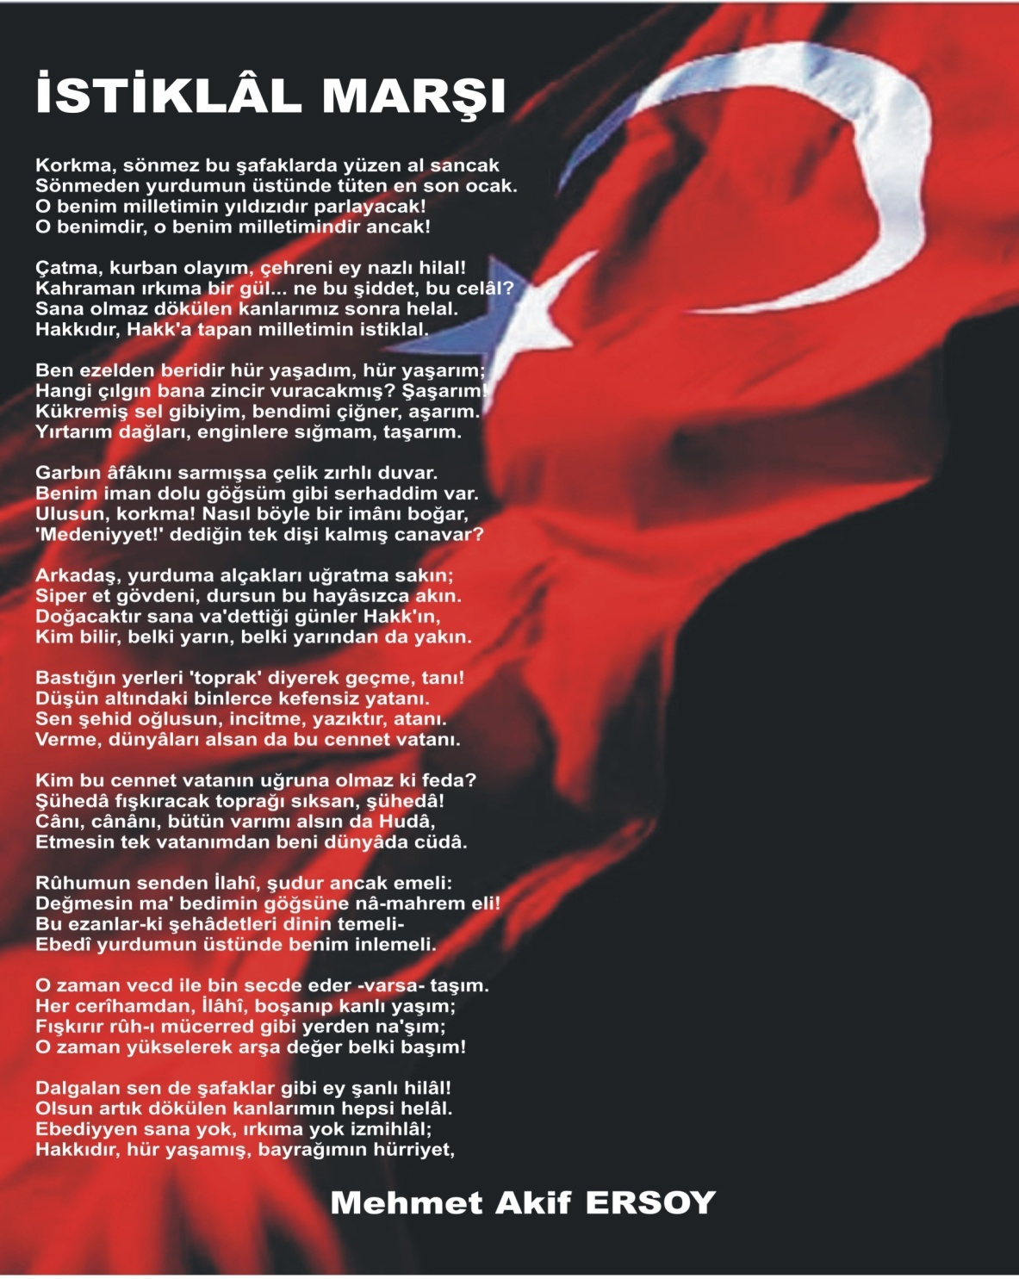
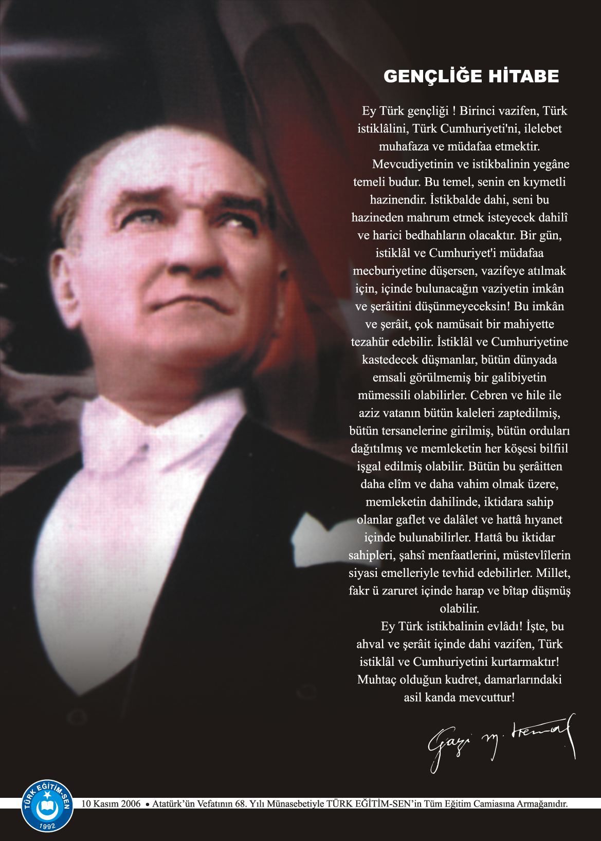
İÇİNDEKİLER
1- Vizyon, Misyon ve İlkeler……………………………………………………………………………..…...5
2- Kurum Kimlik Bilgileri………………………………………………………………………………..…….6
3- Kurumun Genel Özellikleri
- Okulun Tarihçesi…………………………………………………………………………………………7
- Bina Bilgileri……………………………………………………………………………………………….8
4- Personel Bilgileri
- İdari Kadro……………………………………………………………………………….…………………9
- Kurumda Çalışan Personel Sayıları………………………………………….………………….9
- Kurumda Çalışan Personel Bilgileri……………………………………………………….9-10
- Kurumda Çalışan Yardımcı Personel Bilgisi…………………………...…………………10
5- Öğrenci Bilgileri
- Şube ve Öğrenci Sayıları……………………………………………………………..…………….11
- Özel Eğitim Öğrencilerine Dair Veriler………………………………...………………...…11
- Özel Eğitim ve OÇEM Taşımalı Öğrenci Sayıları…………………..…………………….11
- Özel Eğitim Türlerine Göre Öğrencilere Dair Veriler………………….…………….12
- Yabancı Uyruklu Öğrenci Sayıları………………………………………………….………….12
6- Kurumun Başarıları……………………………………………………………………………...…………13
7- Yürütülen Projeler………………………………………………………………………………….……….13
8- Teknolojik Donanım Bilgileri………………………………………………………...………………..14
9- Okulun Mali Tablosu……………………………………………………………………………………….14
10- Kurul ve Komisyonlar………………………………………………………………………………15-16
11- Belirli Gün ve Haftalar………………………………………………………………………..…………17
12- Öğrenci Sosyal Kulüpleri……………………………………………………………………….………18
13- Zümre Bakanları……………………………………………………………………………………………18
14- Kat ve Tahliye Planları………………………………………………………………..……………19-20
15- Okul Zaman Çizelgesi……………………………………………………………………….……………21
16- Kurum İçinden Görseller…………………………………………………………………….……22-25
17- Kurum Dışından Görseller………………………………………………………………….……26-28
18- Gerçekleşen Tören ve Etkinliklere Dair Görseller……………………………………29-37

1. VİZYON, MİSYON VE İLKELER


Ulusal ve evrensel değerleri
benimsemiş,
akıl ve bilimin aydınlığında,
geleceğe güvenle bakabilen bireyler yetişmesi için eğitim uygulamaları yapmaktır.


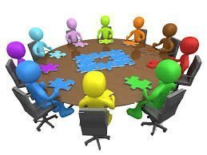
İLKELERİMİZ
- Okulun tüm süreçlerine, okul toplumunun katılımını esas alarak okul ile özdeşim kurmalarını sağlamak için, paydaşlarımızla açık iletişim ve empati kurmak,
- Güvene ve iş birliğine dayalı, sürekli gelişim anlayışı içinde çalışmak,
- Farklılıkları zenginlik kabul etmek,
- Başarıları yerinde ve zamanında takdir etmek,
- Çalışmalarımızı ulusal ve evrensel değerlerimiz ışığında, akıl ve bilimin aydınlığında sürdürmek.

Mensubu olmaktan gurur duyulan,
eğitim alanında öncü ve saygın
bir kurum olmaktır.
2. KURUM KİMLİK BİLGİLERİ
- Kurumun Resmî Adı | Şehit Öğretmen Sevda Aydoğan İlkokulu
- Adresi | Aşağı Dudullu Mah. Cami Ca. No:34 Ümraniye
- Telefon | 216 610 04 88
- Belgegeçer(Fax) | -
- E-posta Adresi | sevdaaydoganioo@hotmail.com
- Kurumsal Mail Adresi | 736490@meb.k12.tr
- Web Adresi | http://sevdaaydoganilkokulu.meb.k12.tr
8. Öğretim Şekli | Normal Öğretim
9. Öğretime Başlama Yılı | 1995
10. Kurum Kodu | 736490
11. Okul Müdürü | EYÜP SARICA
12. Müdür Yardımcıları | UĞUR ÇELEN  FUNDA DEMİRCİ  SERKAN PURAL
13. Kurumda Çalışan  Personel Sayıları | Müdür : 1  Müdür Yardımcısı : 3  Kadrolu Öğretmen : 36  Görevlendirme Öğretmen : 1  Ücretli Öğretmen : 5  Memur : 1 (Görevlendirme)  Yardımcı Personel : 5

3. KURUMUN GENEL ÖZELLİKLERİ

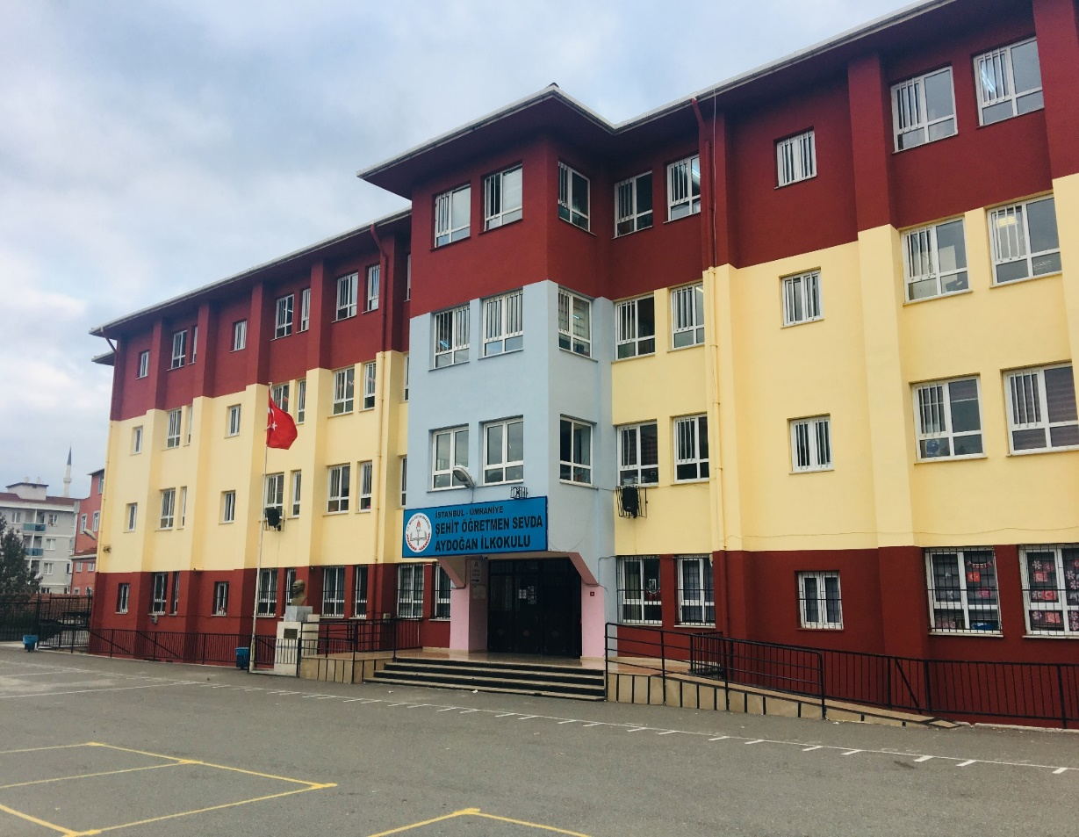

A. OKULUN TARİHÇESİ

Okulumuz; kesin bir belge olmamaklar birlikte, ATATÜRK tarafından 1923 yılında temeli atılan; bir dönem Ümraniye Öğretmen Evi olarak hizmet vermekle birlikte şu an bağımsız Nene Hatun Ana Okulu olarak kullanılan binada, 1924 yılında Aşağı Dudullu İlkokulu adı ile Eğitim- Öğretime başlamıştır. Bu binada 1995 yılına kadar eğitim öğretim sürdürülmüştür.
Bina zamanla ihtiyaca cevap verememiş ve okul bahçesine 1980 yılında şu anda yenilenmiş binasıyla hizmet veren Cumhuriyet Anaokulu’nun bulunduğu arsa üzerinde 5 derslikli yeni bir okul yapılmıştır. Bu bina da yetersiz kalınca 1995 yılında şimdiki binamız hizmete girmiştir.
Okul binamız 2007 yılında depreme karsı güçlendirilmiş olup 1995-1996 Eğitim-Öğretim yılında adı Şehit Öğretmen Sevda Aydoğan İlköğretim Okulu olarak değiştirilmiştir. 2013-2014 Eğitim-Öğretim yılı itibariyle İlkokul olarak hizmet vermektedir.

B. BİNA BİLGİLERİ
BİRİMİN ADI | SAYISI/ÖZELLİĞİ
İl | İstanbul
İlçe | Ümraniye
Mahalle/Köy | Aşağı Dudullu Mahallesi
Cadde/Sokak | Cami Caddesi
Dış Kapı No | 34
İç Kapı No | -
Yapım Yılı | 1995
Deprem Güçlendirme | 2007
Blok Sayısı | 1
Kat Adedi | BETONARME, BODRUM + 4 KAT
Toplam Oturum Alanı | 855 metrekare (Kurulum Alanı)
Okul Sahası Alanı (Mevcut durum bahçe Dahil) | 7640 metrekare
Mülkiyet durumu | İl Özel İdaresi
Müdür Odası Sayısı | 1
Müdür Yardımcısı Odası Sayısı | 3
Öğretmenler Odası Sayısı | 1
Derslik Sayısı | 29
Anasınıfı Derslik Sayısı | 2
Özel Eğitim +OÇEM Sınıfı Sayısı | 1+1
Kütüphane/Kitap Sayısı | 1/3200 Adet Kitap
Mescit | 1
Isınma Şekli | Kalorifer-Doğalgaz
Kamera Sayısı | 40
Çok Amaçlı Salon | 2
Okul Aile Birliği Odası | 1

4. PERSONEL BİLGİLERİ
A. İDARİ KADRO

B. KURUMDA ÇALIŞAN PERSONEL SAYILARI
 | Kadrolu | Aylıksız İzinde | Sözleşmeli | Görevlendirme | Ücretli | Hizmet Alımı | Toplam | İhtiyaç
Müdür | 1 | - | - | - | - | - | - | -
Müdür Yardımcısı | 3 | - | - | - | - | - | - | -
Öğretmen | 41 | 2 | - | 1 | 5 | - | - | 4
Memur | - | - | - | 1 | - | - | - | -
Hizmetli | - | - | - | - | - | 5 | - | -
Sürekli İşçi | - | - | - | - | - | - | - | -
Güvenlikçi | - | - | - | - | - | - | - | -
TOPLAM | 45 | 2 | - | 2 | 5 | 5 | - | 4

C. KURUMDA ÇALIŞAN PERSONEL BİLGİLERİ

Sıra | Adı ve Soyadı | Görevi / Branşı | Kadro Durumu  Kadrolu/Görevlendirme/  Ücretli)
1 | ARZUM KALFA | İNGİLİZCE ÖĞRETMENİ | KADROLU
2 | AYLİN AĞDOĞAN | REHBER ÖĞRETMEN | KADROLU
3 | AYSEL IŞIK | SINIF ÖĞRETMENİ | KADROLU
4 | AYŞEGÜL ALTUN TERZİ | OÇEM ÖĞRETMENİ | ÜCRETLİ
5 | AYŞE NUR BALABAN | REHBER ÖĞRETMEN | KADROLU (Başka okulda görevl.)
6 | AYŞEGÜL ERTEM | SINIF ÖĞRETMENİ | KADROLU
7 | BEDİRHAN İZZET DURNAL | OKUL ÖNCESİ ÖĞRETMENİ | KADROLU
8 | BÜŞRA KARAASLAN | MEMUR | ÜCRETLİ
9 | DERYA VERİMLİ KOCA | SINIF ÖĞRETMENİ | KADROLU
10 | DİCLE DAĞKIRAN | OÇEM ÖĞRETMENİ | ÜCRETLİ
11 | DİĞDEM SEÇKİN | REHBER ÖĞRETMEN | KADROLU
12 | ELA ÖZTÜRK ERDOĞAN | SINIF ÖĞRETMENİ | KADROLU (Aylıksız İzin)
13 | EMİNE COŞKUN | SINIF ÖĞRETMENİ | KADROLU
14 | ESRA CEYLAN | SINIF ÖĞRETMENİ | KADROLU
15 | EYÜP SARICA | OKUL MÜDÜRÜ | KADROLU
16 | FADİME GÜL NOYAN | OKUL ÖNCESİ ÖĞRETMENİ | KADROLU
17 | FADİME TUNÇER | SINIF ÖĞRETMENİ | KADROLU
18 | FATMA ARSLAN BİLEN | ÖZEL EĞİTİM ÖĞRETMENİ | KADROLU
19 | FUNDA DEMİRCİ | MÜDÜR YARDIMCISI | KADROLU
20 | GÜLÇİN VARLIK | SINIF ÖĞRETMENİ | KADROLU
21 | HALİME ERDEM | SINIF ÖĞRETMENİ | KADROLU
22 | HATİCE ÖZYURT | SINIF ÖĞRETMENİ | KADROLU
23 | HAYRİYE AY | ÖZEL EĞİTİM ÖĞRETMENİ | ÜCRETLİ
24 | KÜBRA YURDAGÜL BAYRAM | SINIF ÖĞRETMENİ | KADROLU
25 | MERVE ÇİFTCİ | OKUL ÖNCESİ ÖĞRETMENİ | KADROLU
26 | NAZLI AYDIN | SINIF ÖĞRETMENİ | KADROLU
27 | NESLİHAN AKSU | SINIF ÖĞRETMENİ | KADROLU
28 | NESLİHAN ÇATAK | SINIF ÖĞRETMENİ | KADROLU
29 | NEŞE BALOĞLU | SINIF ÖĞRETMENİ | ÜCRETLİ
30 | NEŞECAN AYAZ | SINIF ÖĞRETMENİ | KADROLU
31 | NURHAN BALABAN | SINIF ÖĞRETMENİ | KADROLU
32 | ÖZGE DOĞAN | SINIF ÖĞRETMENİ | KADROLU
33 | ÖZGE MIKCI | OKUL ÖNCESİ ÖĞRETMENİ | KADROLU
34 | ÖZGÜL ONGUN TÜRK | SINIF ÖĞRETMENİ | KADROLU
35 | RABİA BAŞTÜRK | SINIF ÖĞRETMENİ | ÜCRETLİ
36 | SAHRA YALÇIN | SINIF ÖĞRETMENİ | KADROLU
37 | SEDA KAYA | SINIF ÖĞRETMENİ | KADROLU
38 | SELCEN AKKURT GÜRGÖNÜL | İNGİLİZCE ÖĞRETMENİ | KADROLU
39 | SERAP YAKUT | SINIF ÖĞRETMENİ | KADROLU
40 | SERKAN PURAL | MÜDÜR YARDIMCISI | KADROLU
41 | SÜMEYYE BUDAK | SINIF ÖĞRETMENİ | GÖREVLENDİRME
42 | ŞENGÜL YAVUZ | SINIF ÖĞRETMENİ | KADROLU
43 | TUBA ÖZGÜN BIKMAZER | ÖZEL EĞİTİM ÖĞRETMENİ | KADROLU (Aylıksız İzin)
44 | TUĞBA YILDIRIM | SINIF ÖĞRETMENİ | KADROLU
45 | UĞUR ÇELEN | MÜDÜR YARDIMCISI | KADROLU
46 | UĞUR KARAKAYA | SINIF ÖĞRETMENİ | KADROLU
47 | ÜMİT DEMİRCİ | SINIF ÖĞRETMENİ | KADROLU
48 | YAĞREN DEMİRBİLEK | OKUL ÖNCESİ ÖĞRETMENİ | KADROLU (Başka okulda görevl.)
49 | ZEHRA LEVENTOĞLU | SINIF ÖĞRETMENİ | KADROLU
50 | ZEHRA ZÜLAL HAKYEMEZ | DİN KÜL. VE AHLAK B.ÖĞ. | KADROLU
51 | ZEYNEP GÜLSÜN | SINIF ÖĞRETMENİ | KADROLU

D. KURUMDA ÇALIŞAN YARDIMCI PERSONEL BİLGİLERİ
Sıra | Adı ve Soyadı | Görevi | İstihdam Durumu
1 | AYSEL ÇETLİ | YARDIMCI PERSONEL | OKUL AİLE BİRLİĞİ
2 | YAŞAR ÇETLİ | YARDIMCI PERSONEL | OKUL AİLE BİRLİĞİ
3 | SİBEL ÖZKAN | YARDIMCI PERSONEL | İŞKUR
4 | FİLİZ ERCİYAS | YARDIMCI PERSONEL | İŞKUR
5 | ARZU UNAR | YARDIMCI PERSONEL | İŞKUR

5. ÖĞRENCİ BİLGİLERİ

A. ŞUBE VE ÖĞRENCİ SAYILARI
SINIFLAR | Anasınıfı | 1.Sınıf | 2.Sınıf | 3.Sınıf | 4.Sınıf | Özel Eğitim | OÇEM | TOPLAM
Şube Sayısı | 4 | 6 | 7 | 8 | 8 | 1 | 1 | 35
Kız Öğrenci Sayısı | 54 | 97 | 124 | 112 | 110 | 3 | - | 499
Erkek Öğrenci Sayısı | 45 | 99 | 119 | 115 | 114 | 2 | 4 | 498
TOPLAM | 99 | 196 | 243 | 227 | 224 | 5 | 4 | 997

EĞİTİM KADEMESİ | EVDE EĞİTİM ALAN ÖĞRENCİ SAYISI | KAYNAŞTIRMA EĞİTİMİ ALAN ÖĞRENCİ SAYISI | BİLİM VE SANAT MERKEZİ  ÖĞRENCİ SAYILARI (YETENEK TÜRÜNE GÖRE)
 |  |  | GENEL YETENEK-ZİHİNSEL | RESİM | MÜZİK
ANA SINIFI | - | 10 | - | - | -
1.SINIF | 1 | 9 | - | - | -
2.SINIF | - | 17 | - | - | -
3.SINIF | - | 13 | 3 | - | -
4.SINIF | 1 | 10 | 4 | - | -
TOPLAM | 2 | 59 | - | - | -
B. ÖZEL EĞİTİM ÖĞRENCİLERİNE DAİR VERİLER

EĞİTİM KADEMESİ | ÖĞRENCİ SAYISI
1.SINIF | 1
2.SINIF | 1
3.SINIF | 2
4.SINIF | 1
TOPLAM | 5
C. ÖZEL EĞİTİM VE OÇEM TAŞIMALI EĞİTİM ÖĞRENCİ SAYILARI

D. ÖZEL EĞİTİM TÜRLERİNE GÖRE ÖĞRENCİLERE DAİR VERİLER
EĞİTİM KADEMELERİ | Özel Eğitim Sınıf Sayısı | Özel Eğitim Sınıfı Öğrenci Sayısı | Kaynaştırma Eğitimi Yapılan  Sınıf Sayısı | ENGEL DURUMLARI
 |  |  |  | İşitme Engeli Olan Öğrenci Sayısı | Görme Engeli Olan Öğrenci Sayısı | Bedensel Engeli Olan Öğrenci Sayısı | Dil ve Konuşma Güçlüğü  Olan Öğrenci Sayısı | Hafif/Orta Düzeyde Zihinsel Yetersizliği Olanları Sayısı | Hafif/Orta Düzey Otistik Öğrenci Sayısı | Özel Öğrenme Güçlüğü Olan Öğrenci Sayısı | Serebral Palsi Hastalığı Olan Öğrenci Sayısı
ANA SINIFI | - | - | 4 | - | 1 | 2 | 8 | 3 | 1 | - | 2
1.SINIF | - | - | 6 | 1 | - | 3 | 6 | 1 | 1 | 2 | -
2.SINIF | - | - | 7 | 1 | 1 | - | 6 | - | 1 | 8 | -
3.SINIF | - | - | 8 | 1 | 1 | 2 | 6 | - | - | 4 | 1
4.SINIF | - | - | 8 | 1 | - | 1 | 2 | - | 1 | 6 | 2
ÖZEL EĞİTİM | 1 | 5 | 4 | 1 | - | - | 4 | 5 | 1 | - | 1
OÇEM | 1 | 4 | 4 | - | - | - | 4 | - | 4 | - | -
TOPLAM | 2 | 9 | 41 | 5 | 3 | 8 | 36 | 9 | 9 | 20 | 6

E. YABANCI UYRUKLU ÖĞRENCİ SAYILARI
ÜLKESİ | TOPLAM
SURİYE | 69
TÜRKMENİSTAN | 4
IRAK | 2
ÖZBEKİSTAN | 2
FİLİSTİN | 1
TOPLAM | 78

Kültürel ve Sportif Yarışmalara İlişkin Dereceler
Okulun Katıldığı Yarışmalar | Alınan İlçe Derecesi | Alınan İl Derecesi
2023 Ümraniye 100.Yıl Kros Yarışması Erkekler | Birincilik
2023 Ümraniye 100.Yıl Kros Yarışması Kızlar | Dördüncülük
2024 Petrol Ofisi Kros Yarışması Erkekler | Dördüncülük
2024 Petrol Ofisi Kros Yarışması Kızlar | Beşincilik
2024 Ümraniye Satranç Turnuvası (7 yaş) | Üçüncülük
2024 Ümraniye İFET Oyunları (1.sınıflar) | Yedincilik
2024 Ümraniye İFET Oyunları (2.sınıflar) | On İkincilik
2024 Ümraniye MEB Personeli Masa Tenisi Turnuvası | Birincilik
6. KURUMUN BAŞARILARI

7. YÜRÜTÜLEN PROJELER
Sıra No. | Proje Adı | Proje Türü | Projenin Amacı
1 | ERASMUS Projesi: “Yeşil Gelecek Yolcusu” | Teknoloji | Teknoloji macerası ile öğrenme, oynama, çalışma, çevre bilinci kazandırma
2 | “Sözlük Özgürlüktür, Dilimizin Zenginlikleri” Projesi | Kültürel | Dilimizin zenginliklerinin tanıtılması
3 | “Ben Okuyorum, İstanbul Okuyor” Projesi | Kültürel | Kitap okuma alışkanlığının kazandırılması
4 | ÇEDES, “Çevreme Duyarlıyım, Değerlerime Sahip Çıkıyorum” Projesi | Kültürel | Milli ve manevi değerlerimizin kazandırılması

8. TEKNOLOJİK DONANIM BİLGİLERİ

9. OKULUN MALİ TABLOSU
Araç -Gereçler | 2024 Yılı Mevcut Sayısı | İhtiyaç
Bilgisayar | 12 | -
Dizüstü Bilgisayar | 2 | -
Akıllı Tahta | 32
Yazıcı | 14
Tarayıcı | 5
Projeksiyon | 1
Televizyon | 3
İnternet Bağlantısı | 1
Fen Laboratuarı | -
Faks | - | 1
Fotoğraf Makinesi | -
Kamera | 43
Baskı Makinesi | 1
Kütüphanedeki Kitap Sayısı | 3200

OKULUN MALİ TABLOSU
YILLARA GÖRE | 2022 | 2023 | 2024 | 2025 | 2026 | 2027
GELİR | 244.000 | 265.000
GİDER | 104.000 | 240.000

10. KURUL VE KOMİSYONLAR

KURUL/ KOMİSYON |  | GÖREVİ | AD SOYAD
REHBERLİK VE DANIŞMA HİZMETLERİ YÜRÜTME KOMİSYONU |  | MÜDÜR | EYÜP SARICA
 |  | MÜDÜR YARDIMCISI | SERKAN PURAL
 |  | PSİKOL.DANIŞMAN | TÜM REHBER ÖĞRETMENLER
 |  | ÖĞRETMEN | TÜM ZÜMRE BAŞKANLARI
OKUL AİLE BİRLİĞİ DENETLEME |  | ÖĞRETMEN (ASİL) | ZEHRA LEVENTOĞLU
 |  | ÖĞRETMEN (ASİL) | NURHAN BALABAN
 |  | ÖĞRETMEN (YEDEK) | NEŞECAN AYAZ
 |  | ÖĞRETMEN (YEDEK) | HATİCE ÖZYURT
OKUL ÖLÇME VE DEĞERLENDİRME BİRİMİ |  | MÜDÜR YARDIMCISI | UĞUR ÇELEN
 |  | REHBER ÖĞRETMEN | AYŞE NUR BALABAN
 |  | ANA SINIFI ÖĞRETMENİ | MERVE ÇİFTÇİ
 |  | 1.SINIF ÖĞRETMENİ | ŞENGÜL YAVUZ
 |  | 2.SINIF ÖĞRETMENİ | SAHRA YALÇIN
 |  | 3.SINIF ÖĞRETMENİ | FADİME TUNÇER
 |  | 4.SINIF ÖĞRETMENİ | AYSEL IŞIK
KANTİN DENETİM KOMİSYONU |  | MÜDÜR YARDIMCISI | UĞUR ÇELEN
 |  | ÖĞRETMEN | ZEYNEP GÜLSÜN
 |  | ÖĞRETMEN | AYŞEGÜL ERTEM
ÜCRETSİZ DERS KİTAPLARI KOMİSYONU |  | MÜDÜR YARDIMCISI | UĞUR ÇELEN
 |  | ANA SINIFI ÖĞRETMENİ | MERVE ÇİFTÇİ
 |  | SINIF ÖĞRETMENİ | NESLİHAN AKSU
 |  | İNGİLİZCE ÖĞRETMENİ | SELCEN AKKURT GÜRGÖNÜL
SATIN ALMA KOMİSYONU |  | MÜDÜR YARDIMCISI | FUNDA DEMİRCİ
 |  | ÖĞRETMEN( ANA SINIFI) | FADİME GÜL NOYAN
 |  | ÖĞRETMEN | NESLİHAN AKSU
MUAYENE VE KABUL KOMİSYONU |  | MÜDÜR YARDIMCISI | FUNDA DEMİRCİ
 |  | ÖĞRETMEN | FATMA ARSLAN BİLEN
 |  | ÖĞRETMEN | DERYA VERİMLİ KOCA
 |  | ÖĞRETMEN | SEDA KAYA
OKUL ENERJİ YÖNETİMİ |  | MÜDÜR | EYÜP SARICA
 |  | MÜDÜR YARDIMCISI | UĞUR ÇELEN
 |  | ÖĞRETMEN (ASİL) | BEDİRHAN İZZET DURNAL
 |  | ÖĞRETMEN (ASİL) | ÖZGE MIKCI
 |  | ÖĞRETMEN (YEDEK) | NESLİHAN ÇATAK
 |  | ÖĞRETMEN (YEDEK) | GÜLÇİN VARLIK
SERVİS DENETİM KURULU |  | MÜDÜR YARDIMCISI | UĞUR ÇELEN
 |  | ÖĞRETMEN | TUĞBA YILDIRIM
 |  | ÖĞRETMEN | EMİNE COŞKUN
SOSYAL ETKİNLİKLER KURULU |  | MÜDÜR YARDIMCISI | UĞUR ÇELEN
 |  | ÖĞRETMEN | UĞUR KARAKAYA
 |  | ÖĞRETMEN | HALİME ERDEM
 |  | ÖĞRETMEN | KÜBRA YURDAGÜL BAYRAM
 |  | ÖĞRETMEN | HATİCE GEDİK
 |  | ÖĞRETMEN | ESRA CEYLAN
TÖREN VE KUTLAMA KOMİSYONU |  | MÜDÜR YARDIMCISI | SERKAN PURAL
 |  | ÖĞRETMEN (K. BŞK.) | ZEHRA LEVENTOĞLU
 |  | ÖĞRETMEN | ŞENGÜL YAVUZ
 |  | ÖĞRETMEN | HATİCE ÖZYURT
 |  | ÖĞRETMEN | TUĞBA YILDIRIM
 |  | ÖĞRETMEN | AYSEL IŞIK
VELİ AKADEMİLERİ KURULU |  | MÜDÜR YARDIMCISI | SERKAN PURAL
 |  | ÖĞRETMEN | AYLİN AĞDOĞAN
 |  | ÖĞRETMEN | AYŞE NUR BALABAN
 |  | ÖĞRETMEN | KÜBRA ARTUÇ
 |  | ÖĞRETMEN | DİĞDEM SEÇKİN
WEB TASARIM KOMİSYONU |  | MÜDÜR YARDIMCISI | FUNDA DEMİRCİ
 |  | ÖĞRETMEN | ÜMİT DEMİRCİ
 |  | ÖĞRETMEN | AYŞEGÜL ERTEM
 |  | ÖĞRETMEN | BEDİRHAN İZZET DURNAL
PSİKOSOSYAL KORUMA, ÖNLEME VE KRİZ MÜDAHALE HİZMETLERİ KURULU |  | MÜDÜR YARDIMCISI | SERKAN PURAL
 |  | REHBER ÖĞRETMEN | AYLİN AĞDOĞAN
 |  | ÖĞRETMEN | SERAP YAKUT
 |  | ÖĞRETMEN | ARZUM KALFA
 |  | ÖĞRETMEN | ÖZGE DOĞAN
STRATEJİ PLANLAMA KURULU |  | MÜDÜR YARDIMCISI | FUNDA DEMİRCİ
 |  | 1.SINIF ÖĞRETMENİ | NURHAN BALABAN
 |  | 2.SINIF ÖĞRETMENİ | NESLİHAN AKSU
 |  | 3.SINIF ÖĞRETMENİ | FADİME TUNÇER
 |  | 4.SINIF ÖĞRETMENİ | NEŞECAN AYAZ
İNSTAGRAM |  | ZEHRA LEVENTOĞLU

11. BELİRLİ GÜN VE HAFTALAR

BELİRLİ GÜN VEYA HAFTA | GÖREVLİ ÖĞRETMENLER
İlköğretim Haftası / 15 Temmuz Demokrasi ve Milli Birlik Günü | 4.SINIF ZÜMRESİ, TÖREN KOMİSYONU
29 Ekim Cumhuriyet Bayramı. | 3.SINIF ZÜMRESİ, TÖREN KOMİSYONU
Kızılay Haftası (29 Ekim-4 Kasım) | ÖZGE DOĞAN, SERAP YAKUT
Atatürk Haftası (10-16 Kasım) | 3. ve 4. SINIF ZÜMRESİ, TÖREN KOMİSYONU
Dünya Çocuk Hakları Günü (20 Kasım) | FADİME TUNÇER, GÜLÇİN VARLIK, ESRA CEYLAN
Öğretmenler Günü (24 Kasım) | DERYA VERİMLİ KOCA, SEDA KAYA
İnsan Hakları ve Demokrasi Haftası (10 Aralık) | NURHAN BALABAN, ZEHRA LEVENTOĞLU
Tutum, Yatırım ve Türk Malları Haftası  (12-18 Aralık) | ANA SINIFI ZÜMRESİ
Enerji Tasarrufu Haftası (Ocak ayının 2.haftası) | HATİCE ÖZYURT, NEŞECAN AYAZ
Sivil Savunma Günü (28 Şubat) | NESLİHAN AKSU, TUĞBA YILDIRIM
Yeşilay Haftası (1Mart gününü içine alan hafta) | HATİCE GEDİK, AYSEL IŞIK
Bilim ve Teknoloji Haftası (8-14 Mart) | KÜBRA YURDAGÜL BAYRAM, HALİME ERDEM
İstiklâl Marşı’nın Kabulü ve Mehmet Akif Ersoy’u Anma Günü (12 Mart) | ZEYNEP GÜLSÜN, SAHRA YALÇIN, EMİNE COŞKUN, TÖREN K.
Çanakkale Zaferi ve Şehitler Günü (18 Mart) | NESLİHAN ÇATAK, AYŞEGÜL ERTEM, ÜMİT DEMİRCİ, TÖREN K.
Dünya Tiyatrolar Günü (27 Mart) | ŞENGÜL YAVUZ, FATMA ARSLAN BİLEN
Orman Haftası (21-26 Mart) | SELCEN AKKURT GÜRGÖNÜL, ARZUM KALFA
Kütüphaneler Haftası (Mart ayının son haftası) | SÜMEYYE BUDAK, NAZLI AYDIN
23 Nisan Ulusal Egemenlik ve Çocuk Bayramı. | 1. ve 2. SINIF ZÜMRESİ, TÖREN KOMİSYONU
Trafik ve İlkyardım Haftası (Mayıs ayının ilk haftası) | UĞUR KARAKAYA, ÜMİT DEMİRCİ
19 Mayıs Atatürk'ü Anma, Gençlik ve Spor Bayramı. | 4.SINIF ZÜMRESİ, TÖREN KOMİSYONU

12. ÖĞRENCİ SOSYAL KULÜPLERİ

KULÜP ADI | İLGİLİ SINIF VE ŞUBELER
GEZİ KULÜBÜ | A ve İngilizce
BİLİNÇLİ TÜKETİCİ KULÜBÜ | B
ÇEVRE KORUMA KULÜBÜ | C
MÜZİK KULÜBÜ | D ve H
SAĞLIK, TEMİZLİK VE BESLENME KULÜBÜ | E ve Din K.
TRAFİK KULÜBÜ | F
AFET HAZIRLIK KULÜBÜ (SİVİL SAVUNMA) | G

13. ZÜMRE BAŞKANLARI

SINIF | ZÜMRE BAŞKANI
OKUL ZÜMRE BAŞKANI | ZEYNEP GÜLSÜN
REHBERLİK | AYLİN AĞDOĞAN
OKUL ÖNCESİ | ÖZGE MIKCI
1.SINIF | ŞENGÜL YAVUZ
2.SINIF | NURHAN BALABAN
3.SINIF | GÜLÇİN VARLIK
4.SINIF | SERAP YAKUT
ÖZEL EĞİTİM | FATMA ARSLAN BİLEN
İNGİLİZCE | ARZUM KALFA
DİN KÜLTÜRÜ VE AHLAK BİLGİSİ | ZEHRA ZÜLAL HAKYEMEZ

14. KAT VE TAHLİYE PLANLARI
ZEMİN KAT

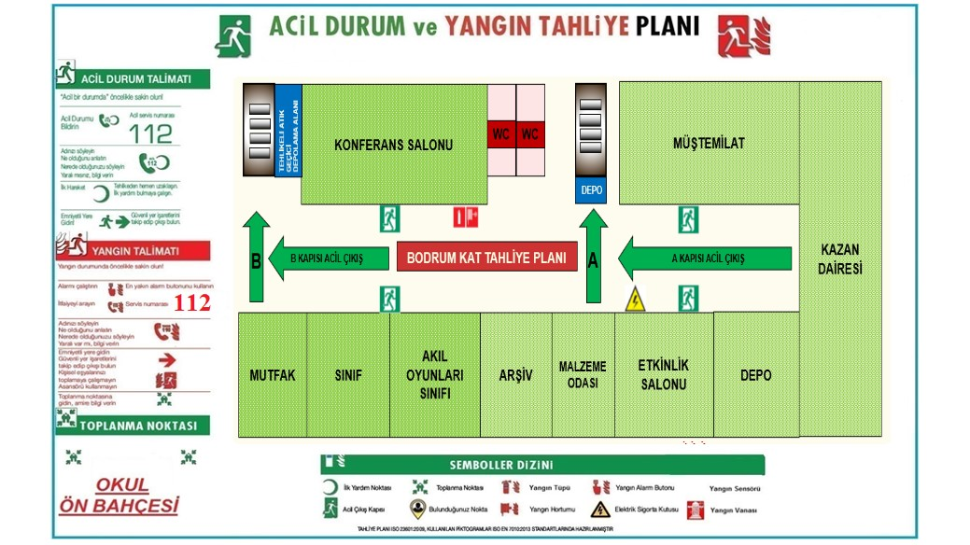

BODRUM KAT
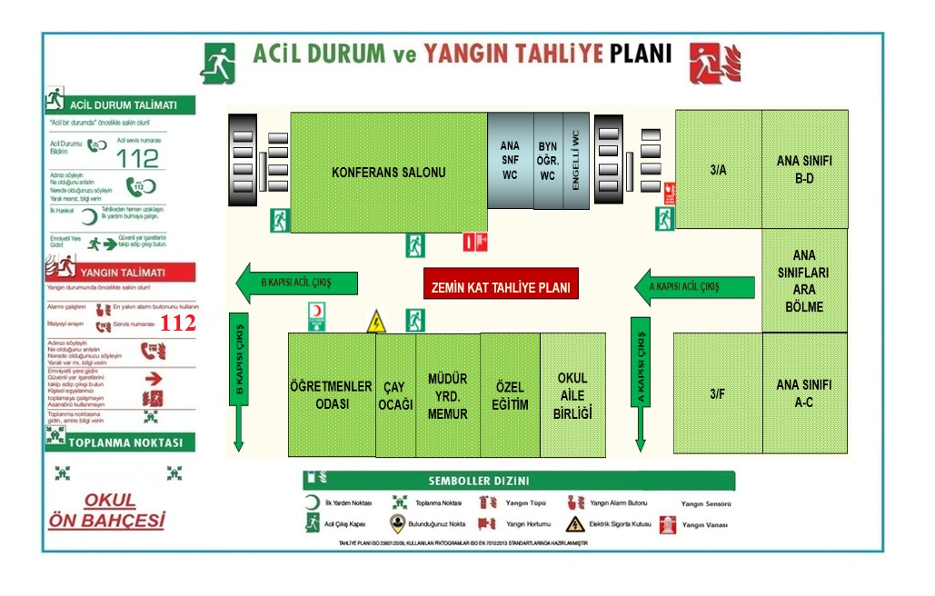

1.2. 3. KATLAR
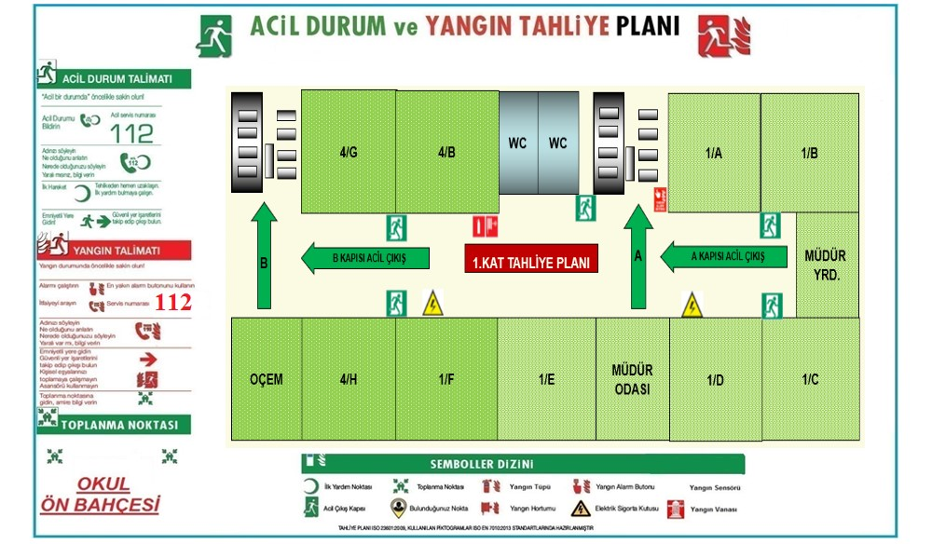

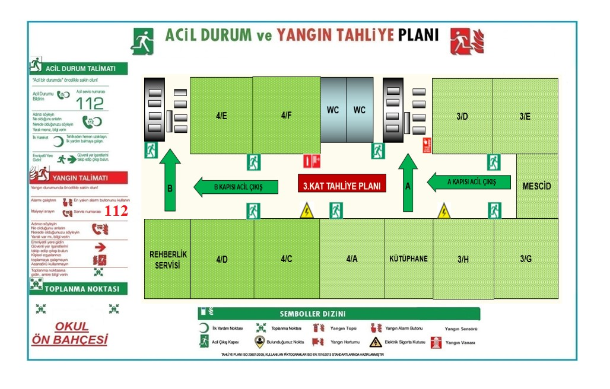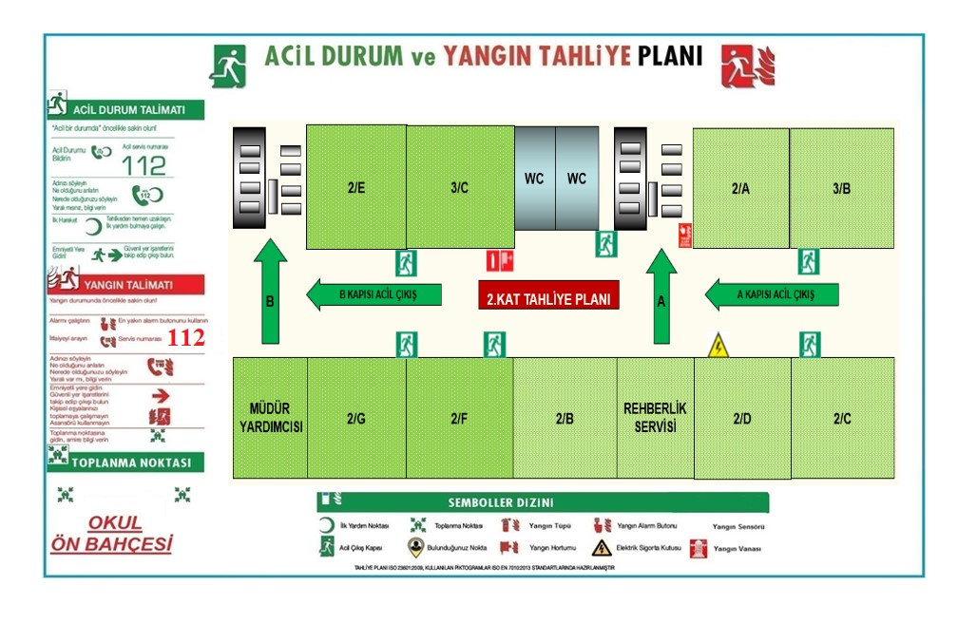

15.. OKUL ZAMAN ÇİZELGESİ

ŞEHİT ÖĞRETMEN SEVDA AYDOĞAN İLKOKULU
2023-2024 EĞİTİM ÖĞRETİM YILI
DERS GİRİŞ-ÇIKIŞ SAATLERİ
HAZIRLIK VE PLANLAMA
08:50/09:00
1.DERS | 09:00-09:40
DİNLENME 15 DAKİKA
2.DERS | 09:55-10:35
DİNLENME 15 DAKİKA
3.DERS | 10:50-11:30
DİNLENME 15 DAKİKA
4.DERS | 11:45-12:25
ÖĞLE ARASI 12:25 - 13:05
5.DERS | 13:05-13:45
DİNLENME 15 DAKİKA
6.DERS | 14:00-14:40
KULÜP ÖNCESİ DİNLENME 14:40 - 14:50
7.DERS | 14:50-15:30
DİNLENME 10 DAKİKA
8.DERS | 15:40-16:20

ŞEHİT ÖĞRETMEN SEVDA AYDOĞAN ANA OKULU
2023-2024 EĞİTİM ÖĞRETİM YILI
DERS GİRİŞ-ÇIKIŞ SAATLERİ
DÖNEMİ | GİRİŞ SAATİ | ÇIKIŞ SAATİ
SABAH GRUBU | 08:00 | 12:30
ÖĞLE GRUBU | 13:00 | 17:30

16. KURUM İÇİNDEN GÖRSELLER
KONFERANS SALONU
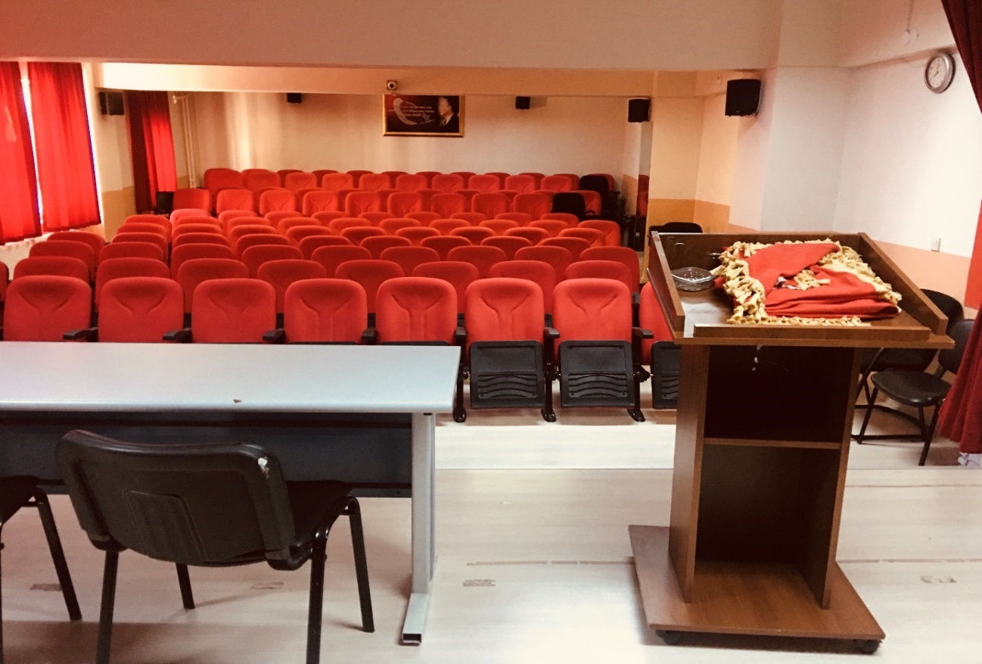

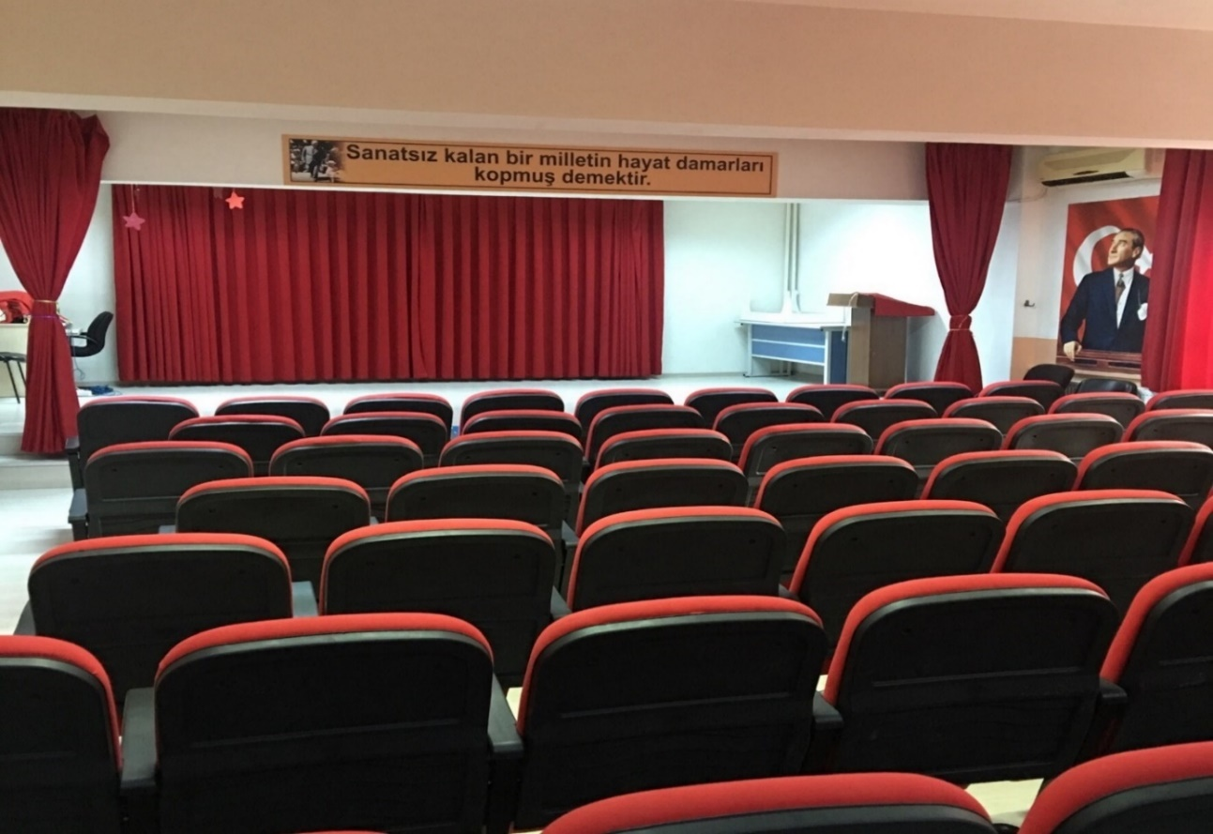

KÜTÜPHANE

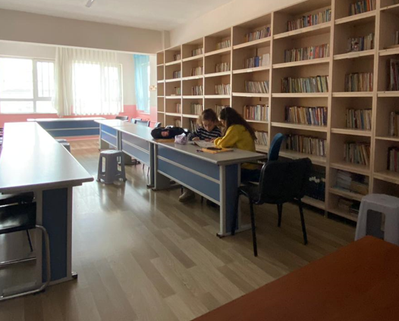
ÖĞRETMENLER ODASI
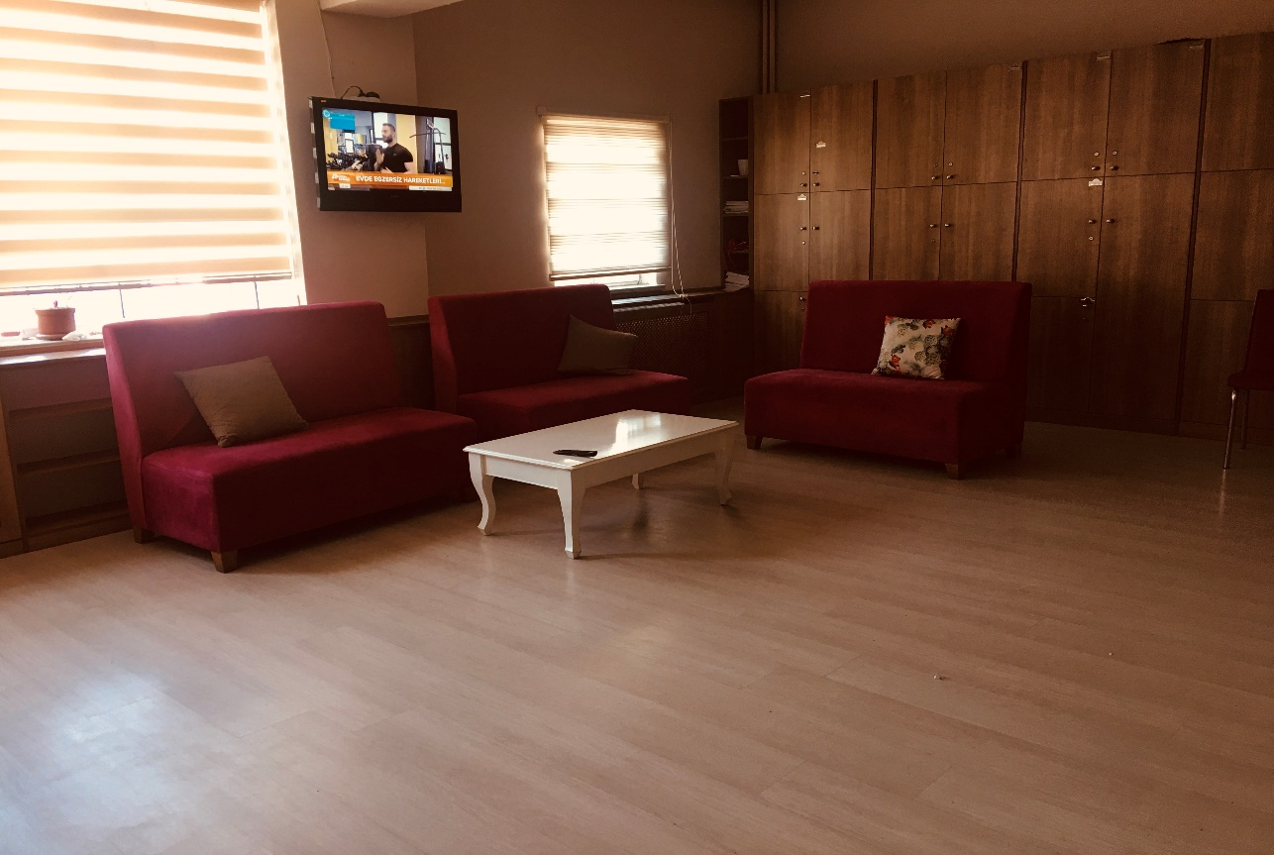

1.KAT GÖRSELİ
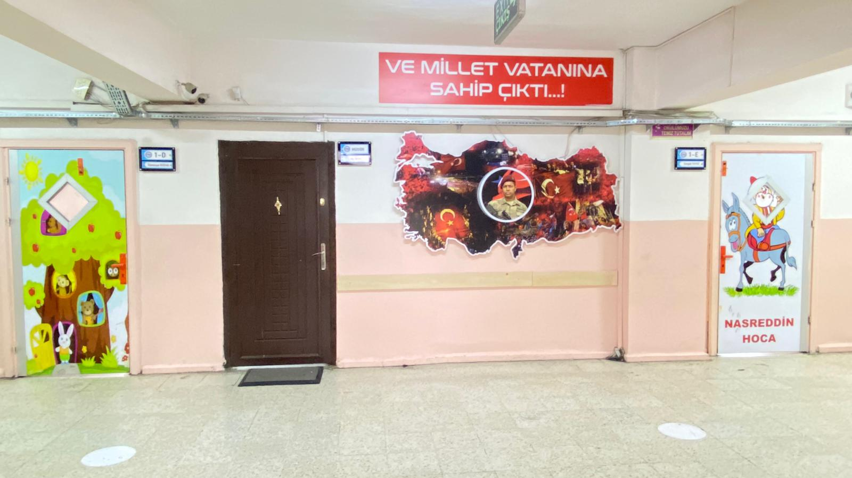
SINIF GÖRSELİ
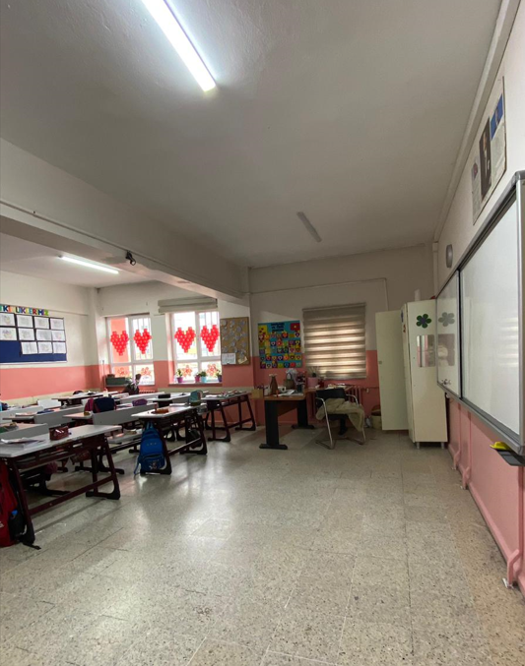

ANA OKULU GİRİŞ GÖRSELİ
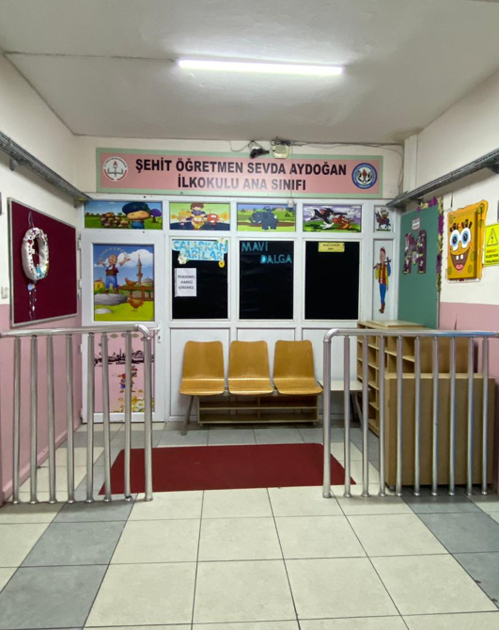
GİRİŞ KUPA KÖŞESİ GÖRSELİ
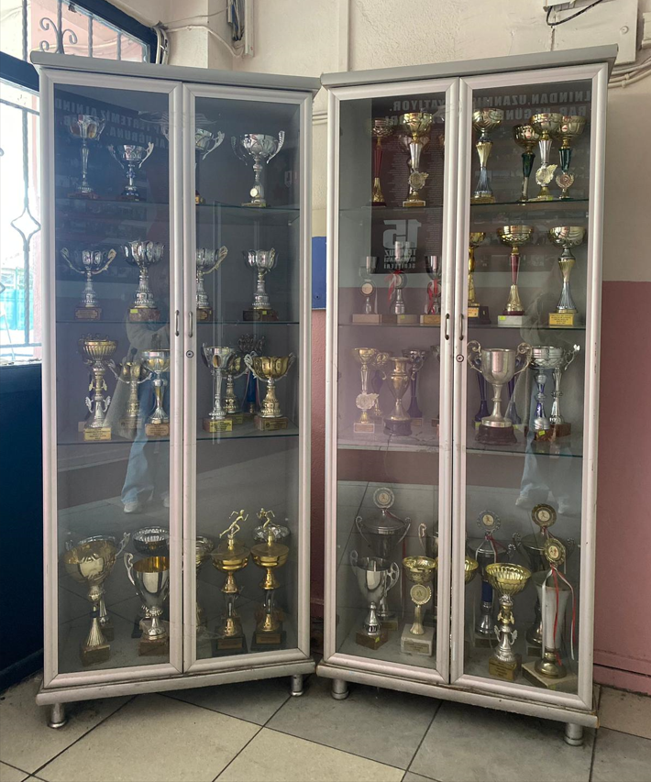

17. KURUM DIŞINDAN-BAHÇEDEN GÖRSELLER
OKUL BİNASI
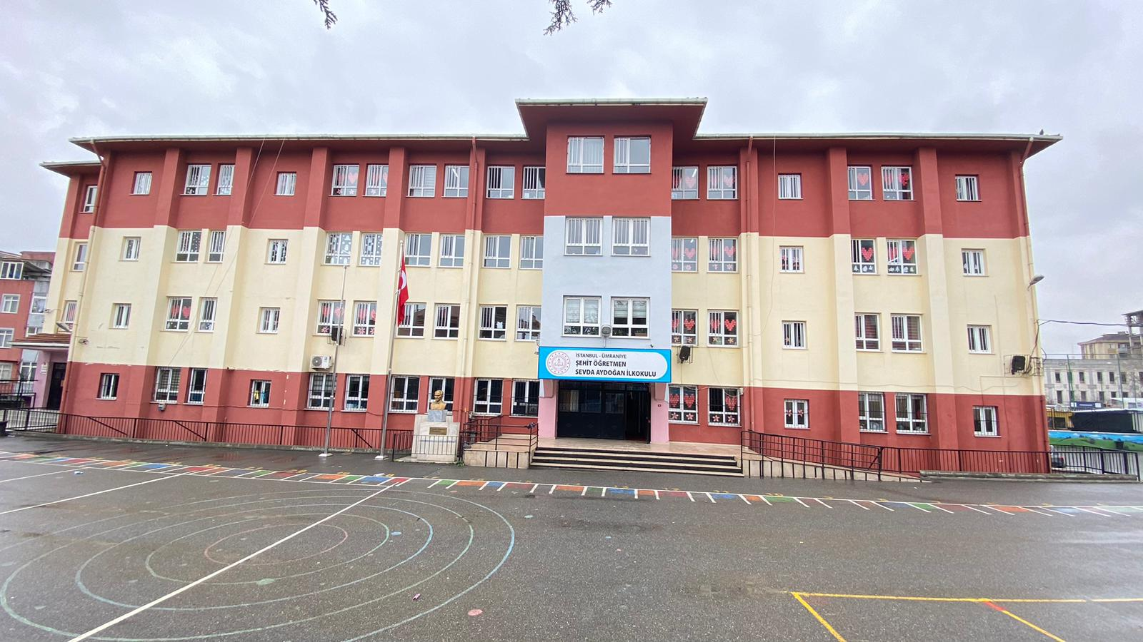

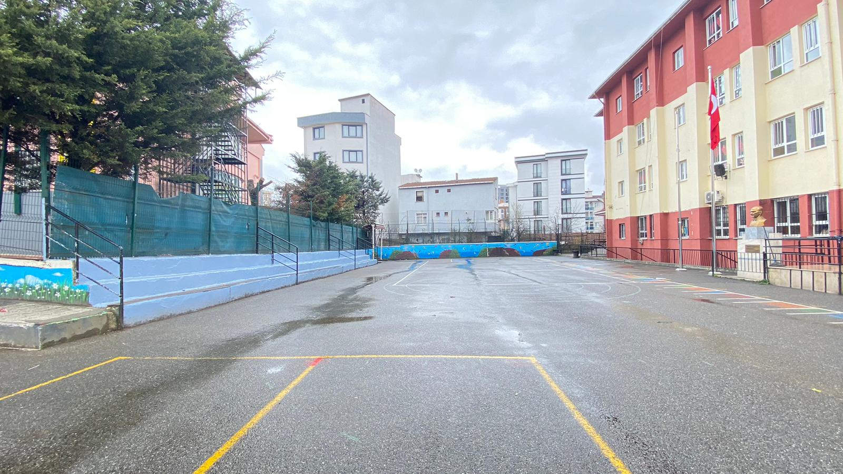

OKUL BİNASI
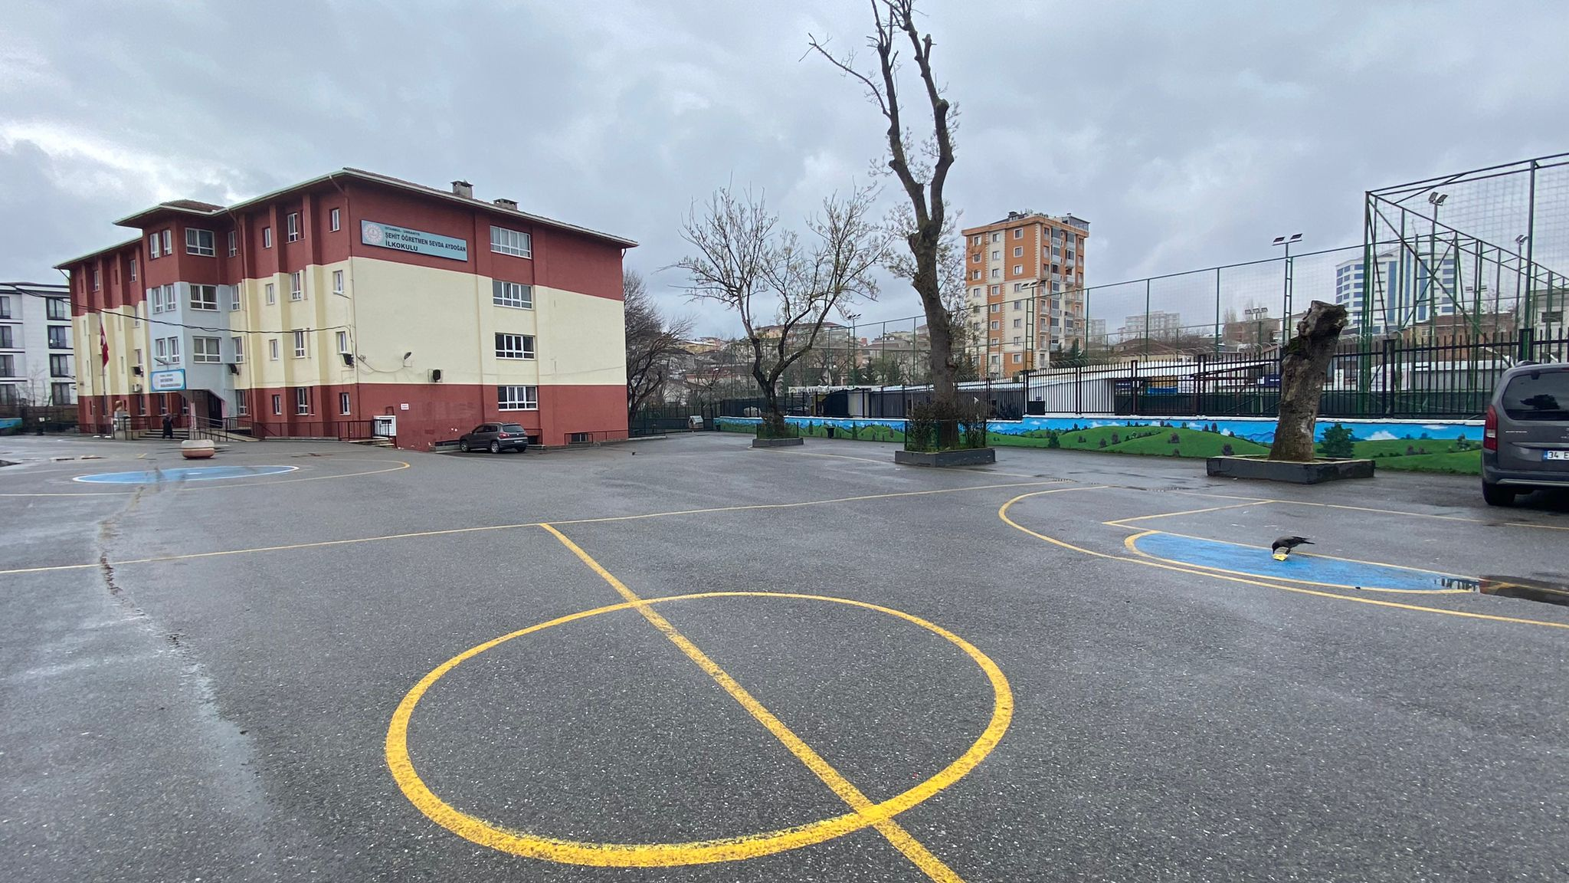
BAHÇE GÜVENLİK ALANI
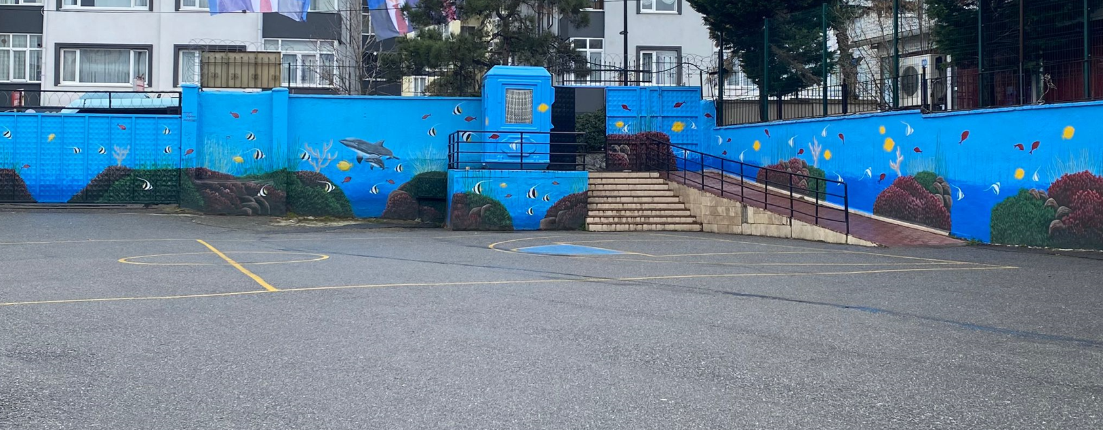

KANTİN GÖRSELİ
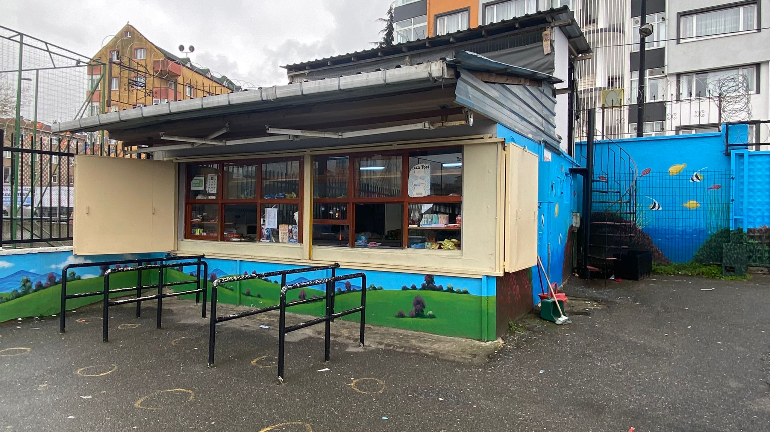
EVCİL HAYVAN KULÜBESİ
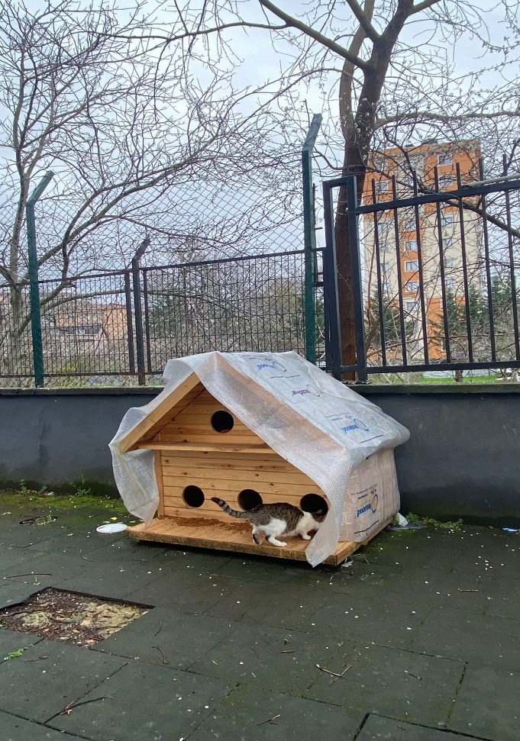

18. GERÇEKLEŞEN TÖREN VE ETKİNLİKLERE DAİR GÖRSELLER
“AL BAYRAĞIN GÖLGESİNDE” PROJESİ KAPSAMINDA
ÜMRANİYE KAYMAKAMI ABDULAZİZ AYDIN
İLÇE MİLLİ EĞİTİM MÜDÜRÜ MUSTAFA ÖZEN
OKUL MÜDÜRÜ EYÜP SARICA TÖREN ALANINDA
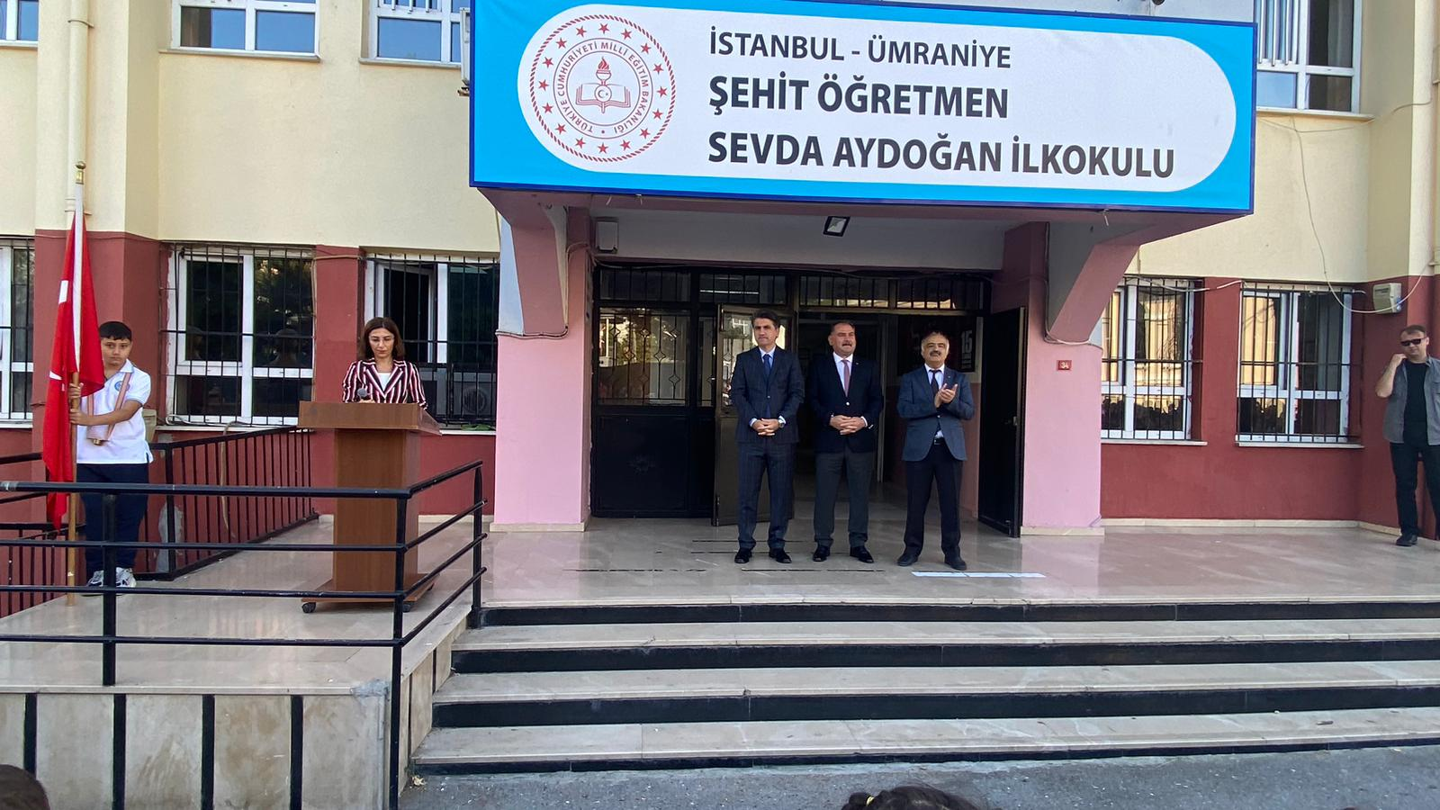
CUMHURİYET’İN 100.YILI BAYRAM KUTLAMALARI
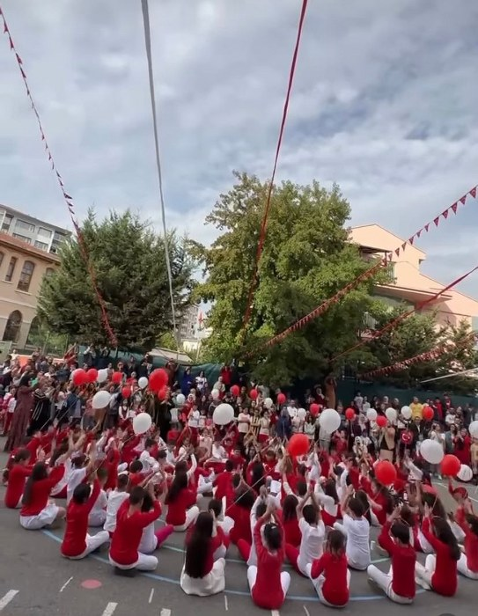
CUMHURİYET BAYRAMI GÖRSELLERİ
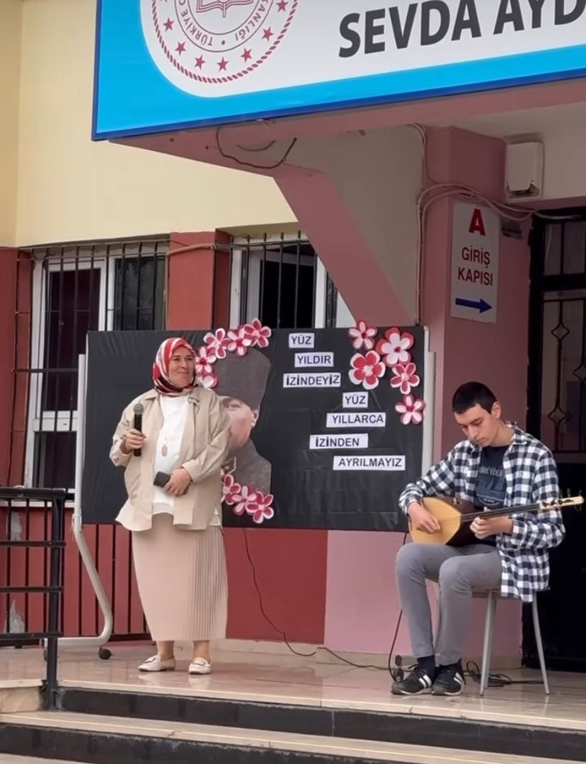

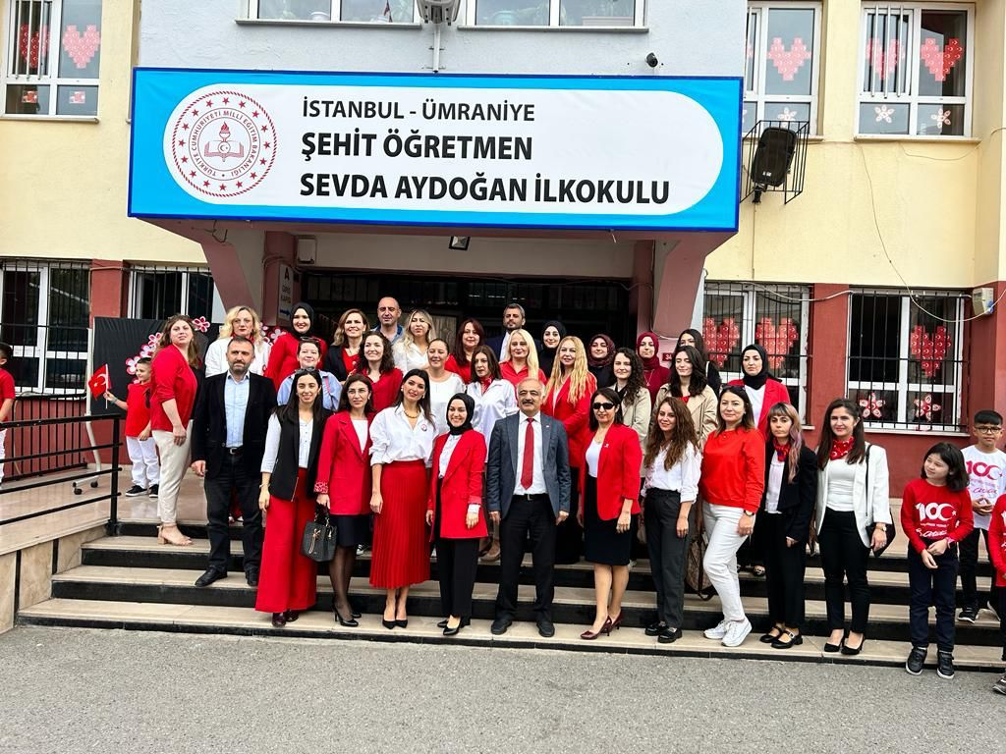

10 KASIM
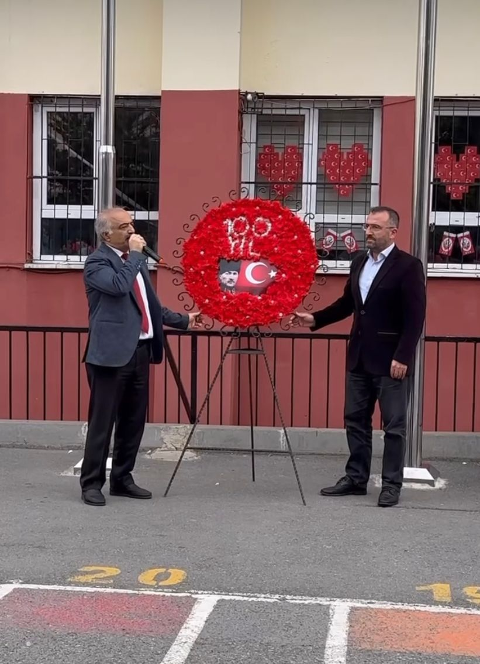

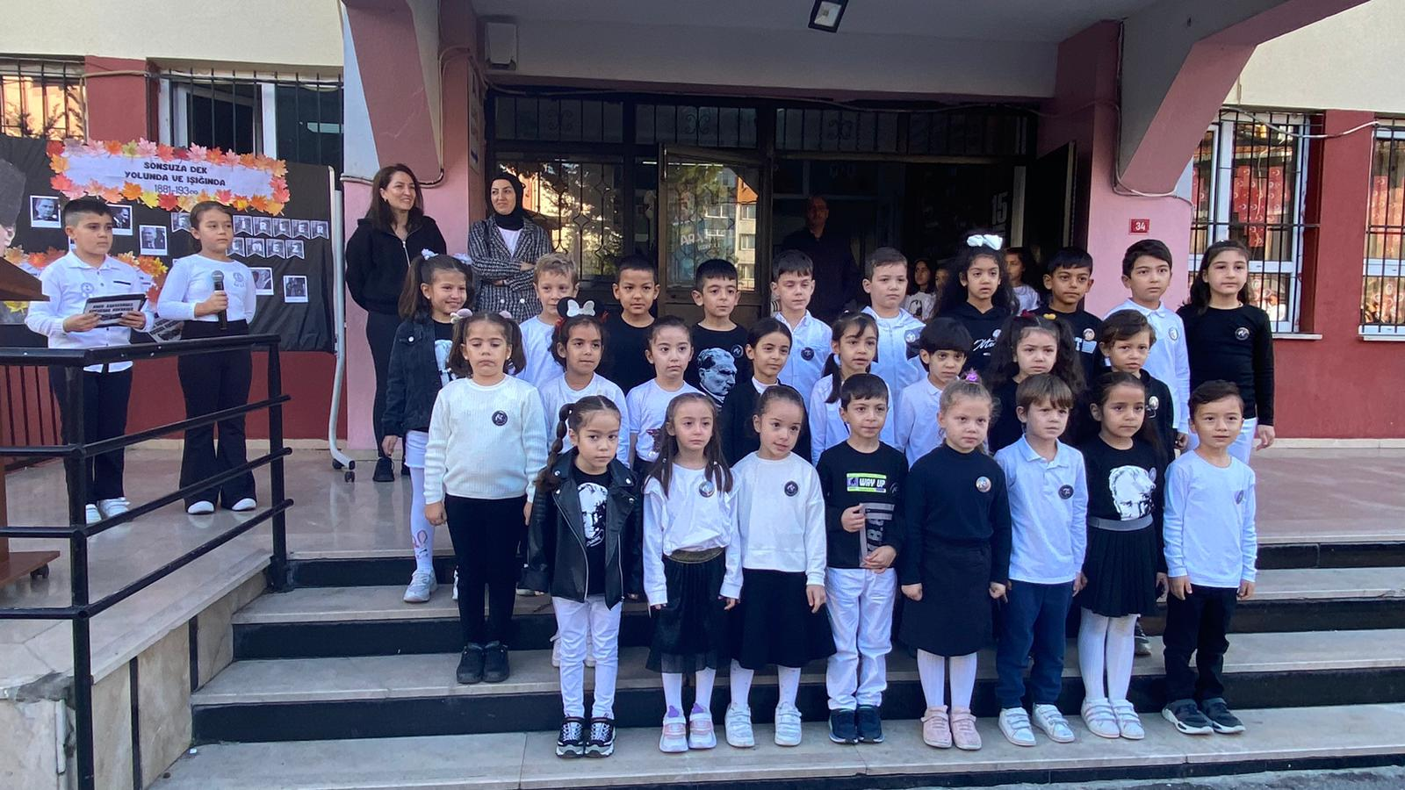

“YETENEKLİYİZ” YARIŞMASINDA JÜRİ YEŞİLÇAM’DAN TUNCAY AKÇA
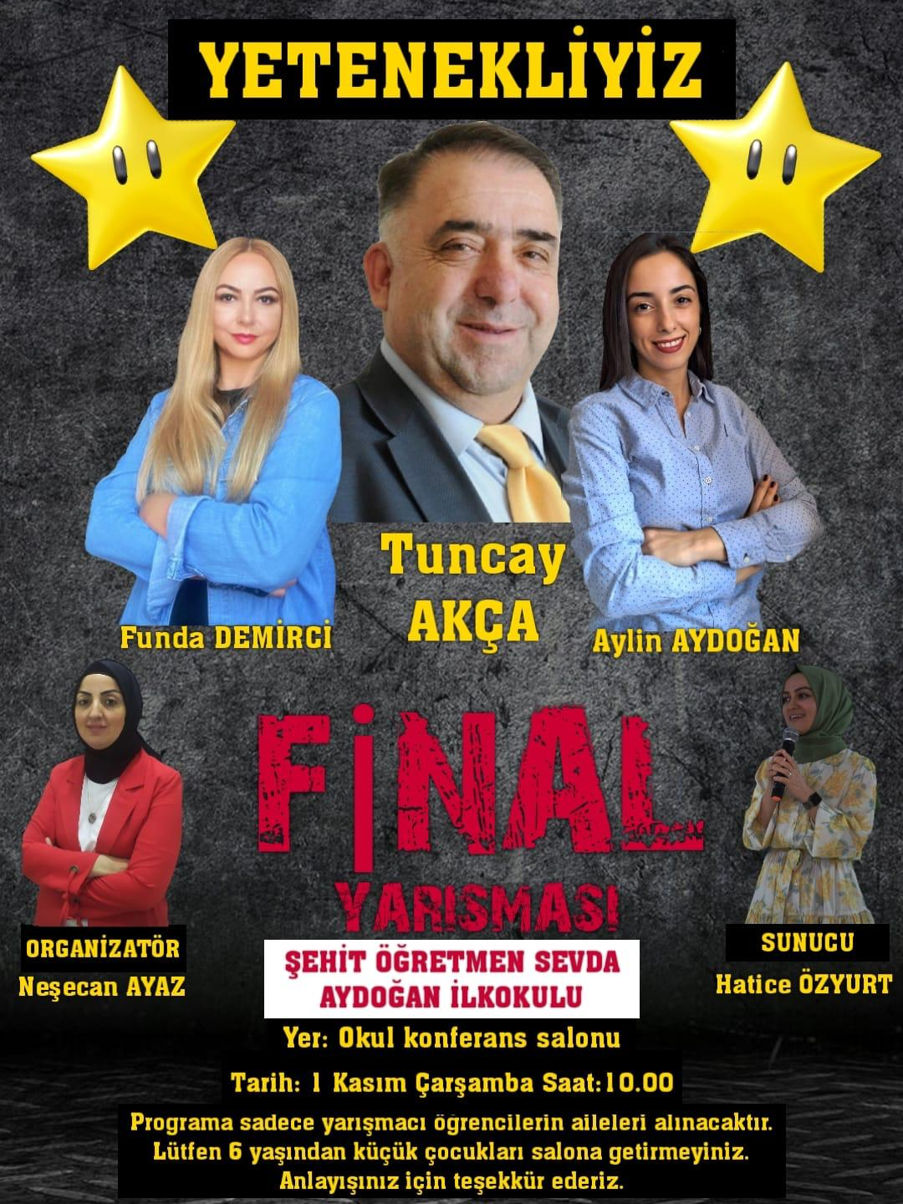
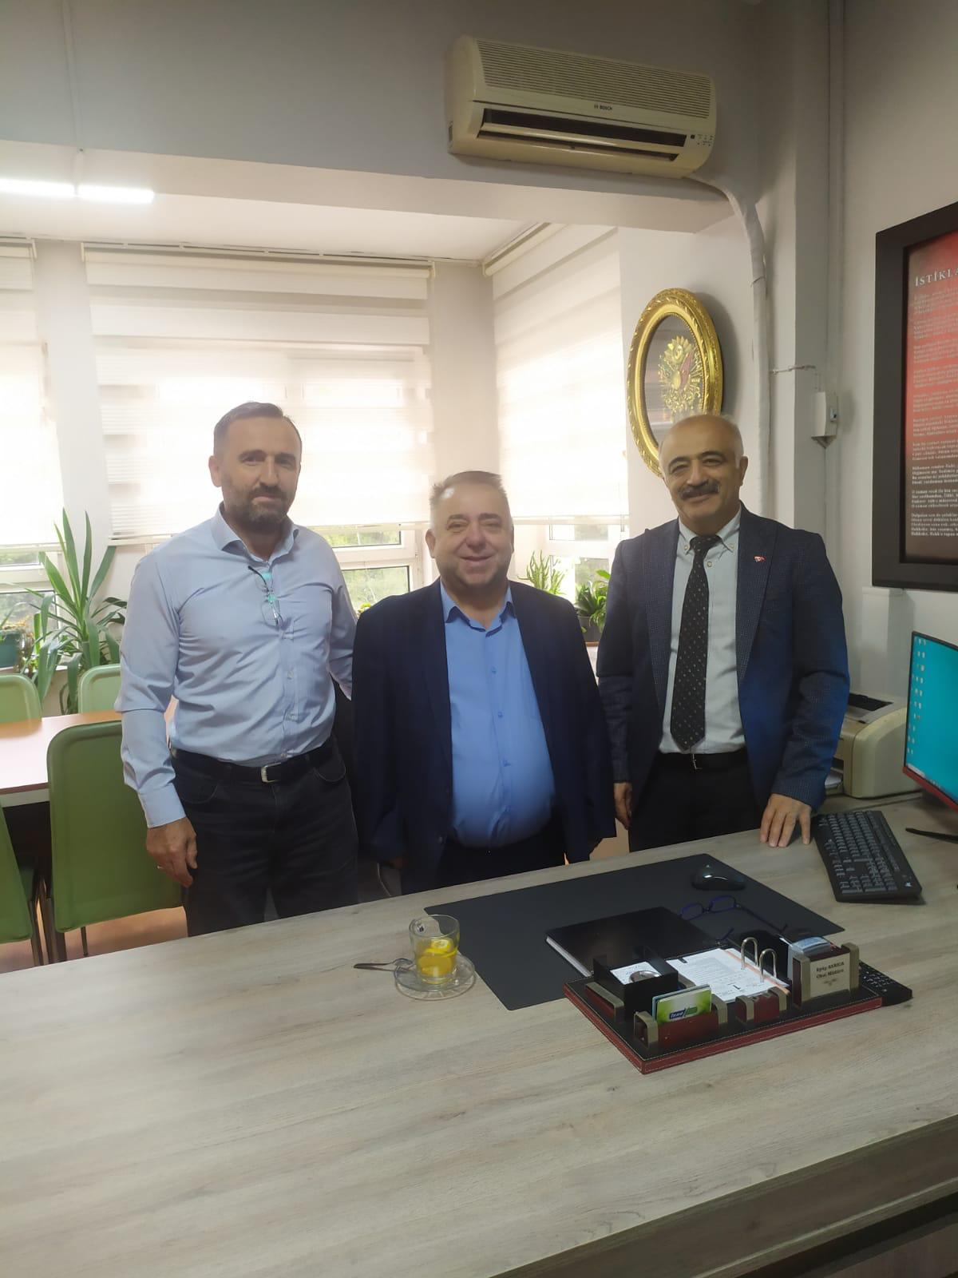

KROS YARIŞMALARI GÖRSELİ
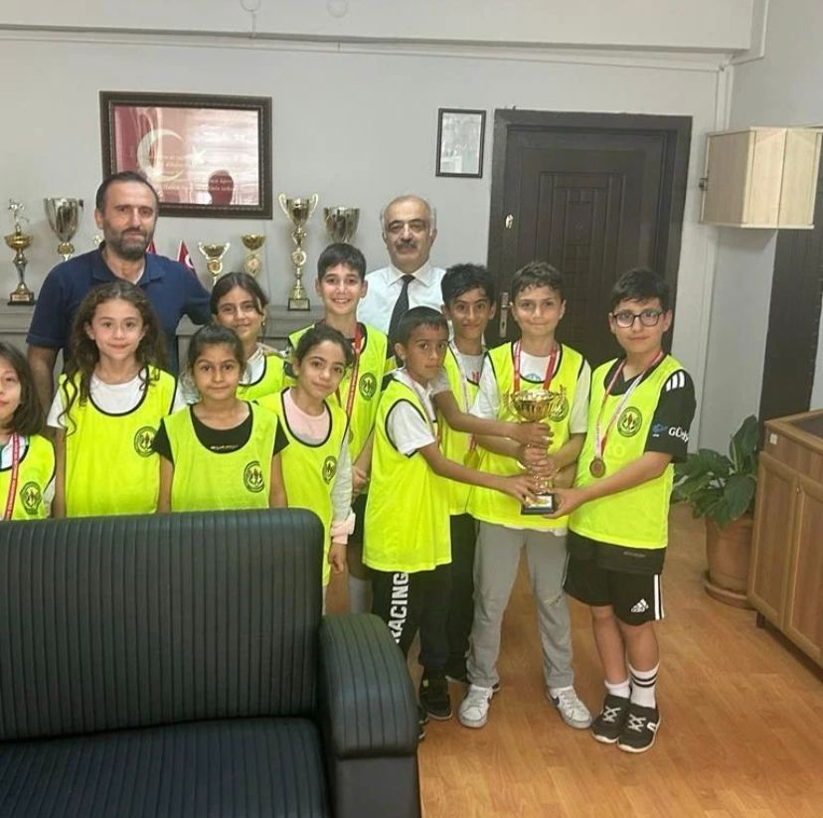

24 KASIM ÖĞRETMENLER GÜNÜ PASTASI

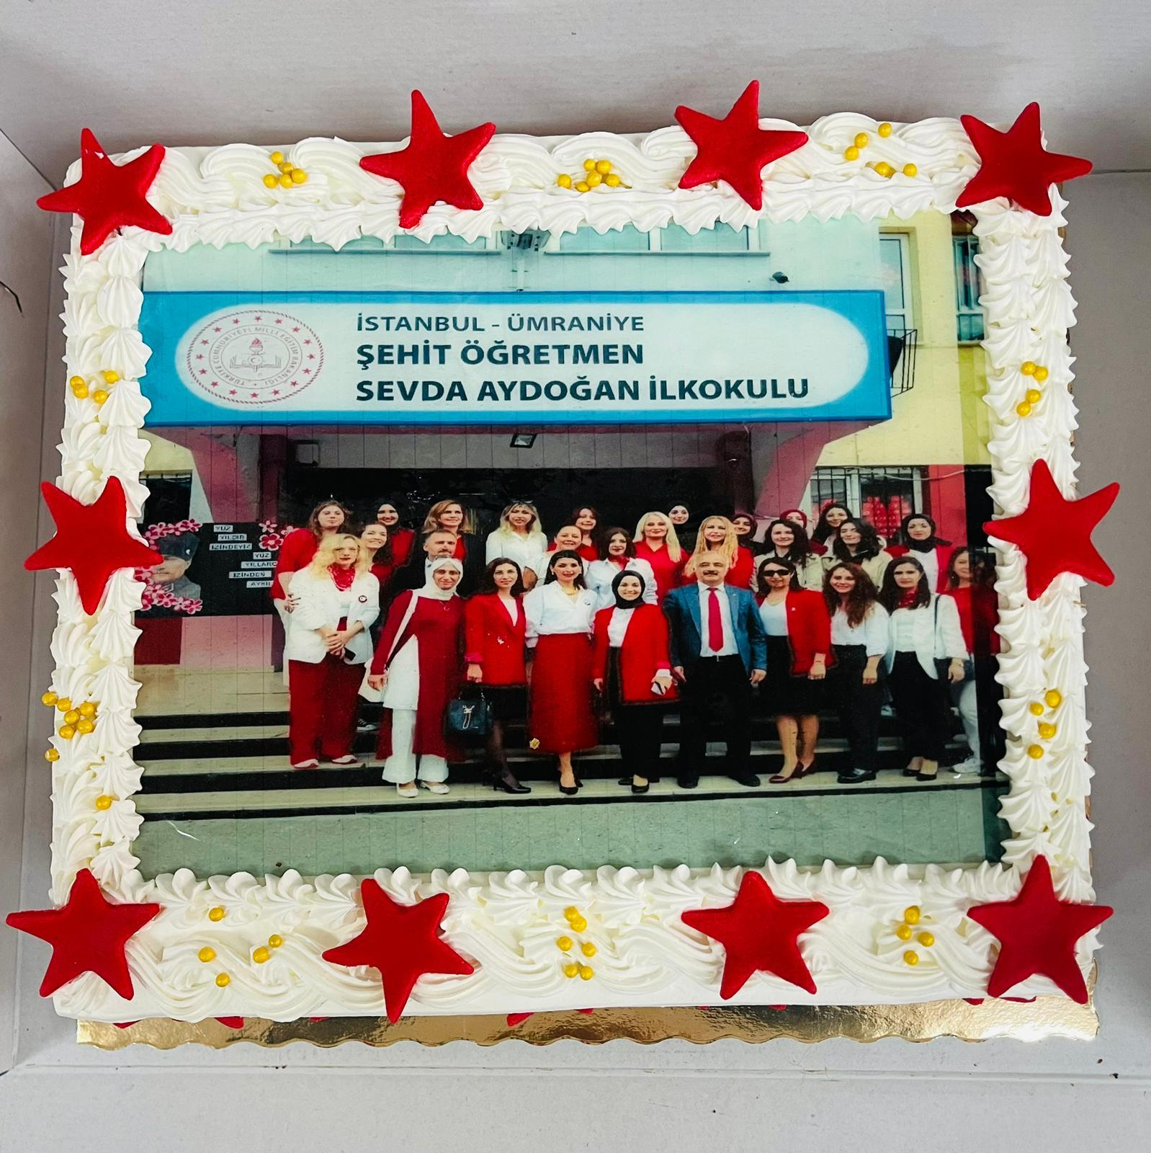

OKUMA BAYRAMI
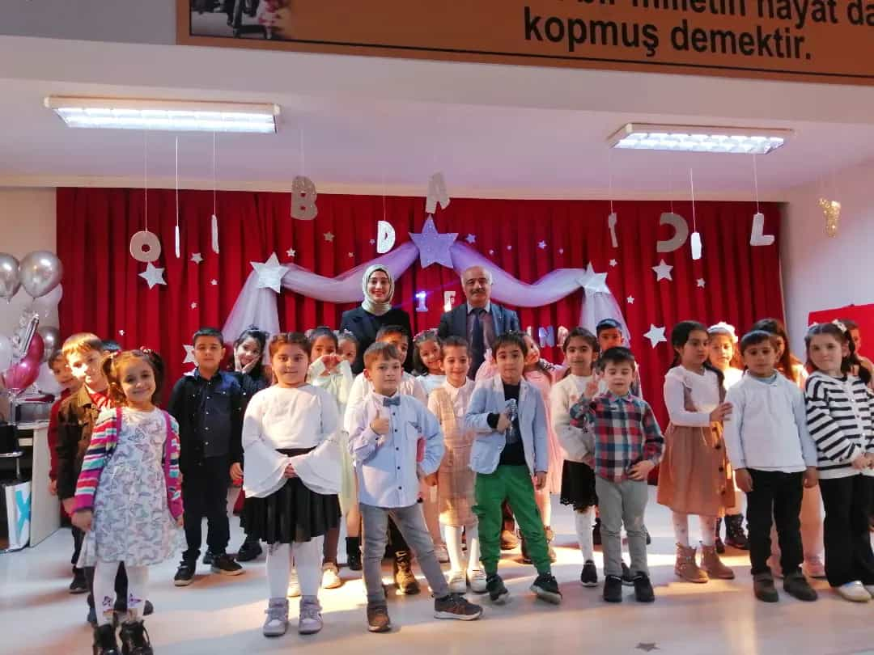
DEPREM TATBİKATI SONRASI TOPLANMA ALANINDA
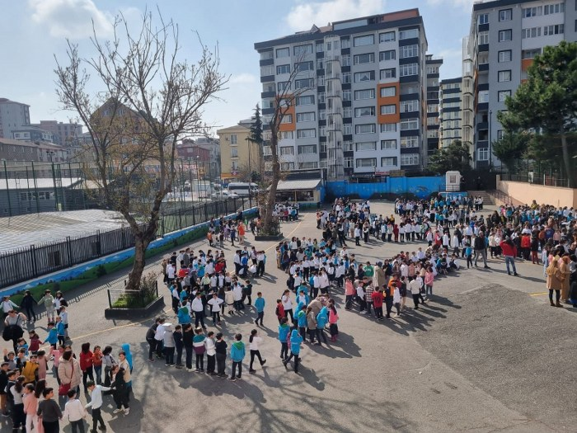

8 MART DÜNYA KADINLAR GÜNÜDE OKUL MÜDÜRÜ EYÜP SARICA’DAN TÜM KADIN PERSONELE ANLAMLI JEST
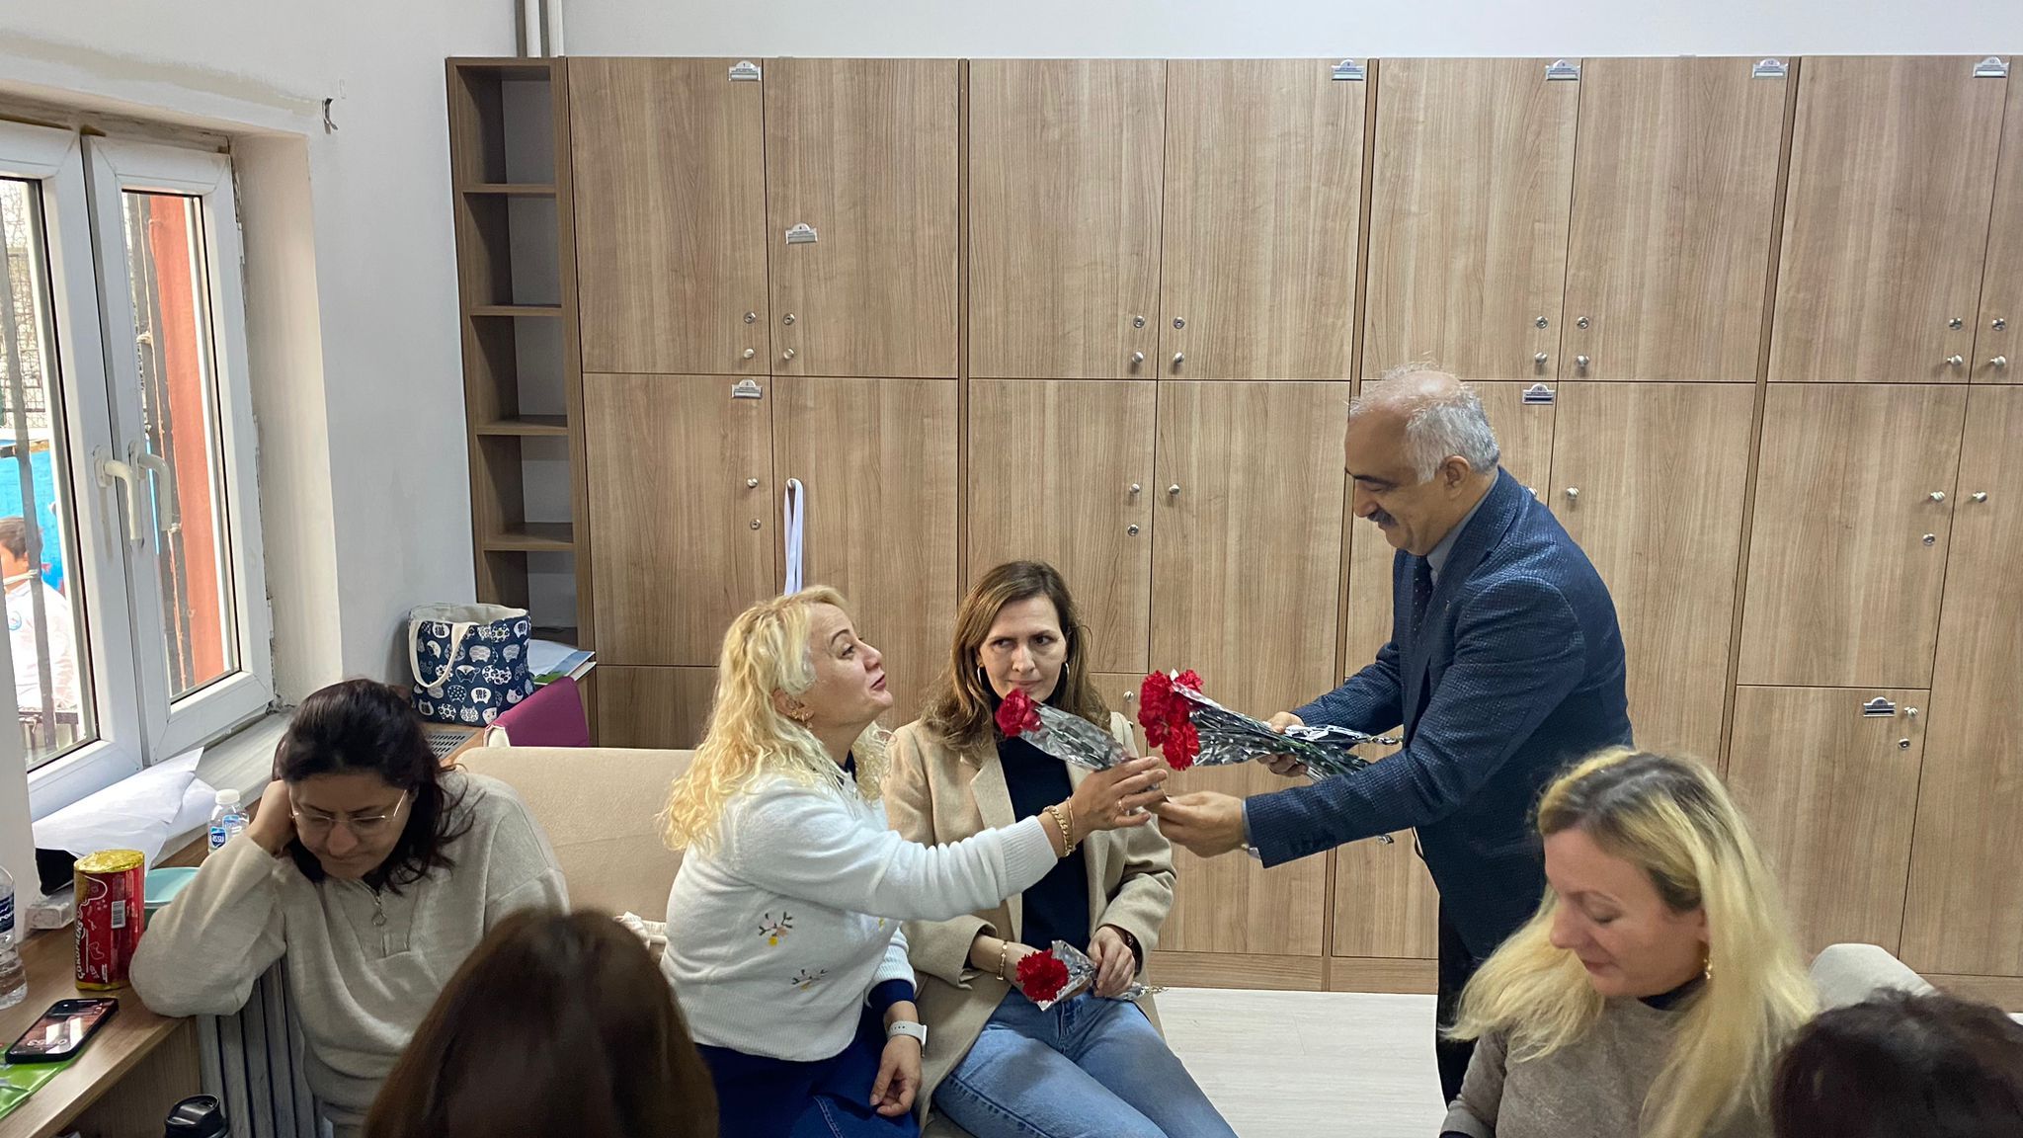

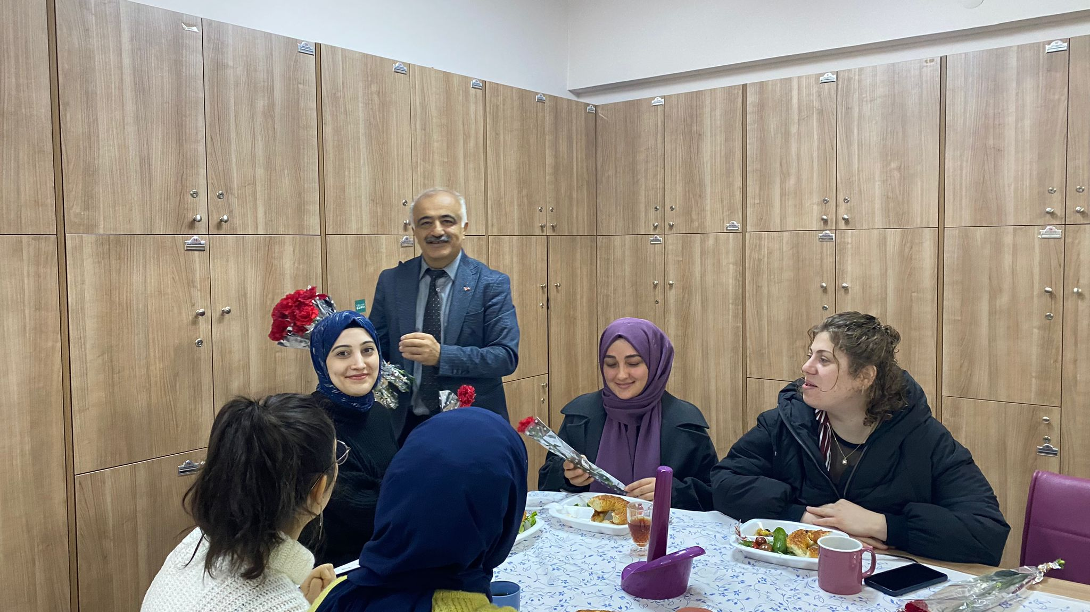

“İSTİKLAL MARŞI’NI GÜZEL OKUMA” YARIŞMASINDAN GÖRSELLER
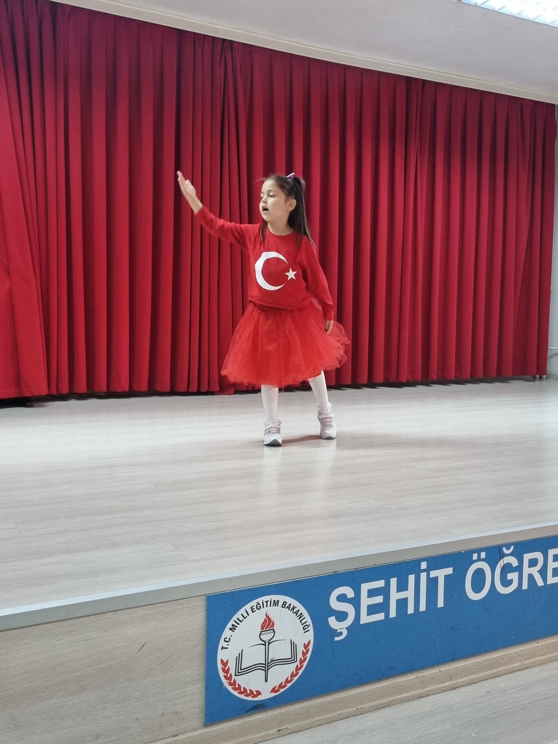

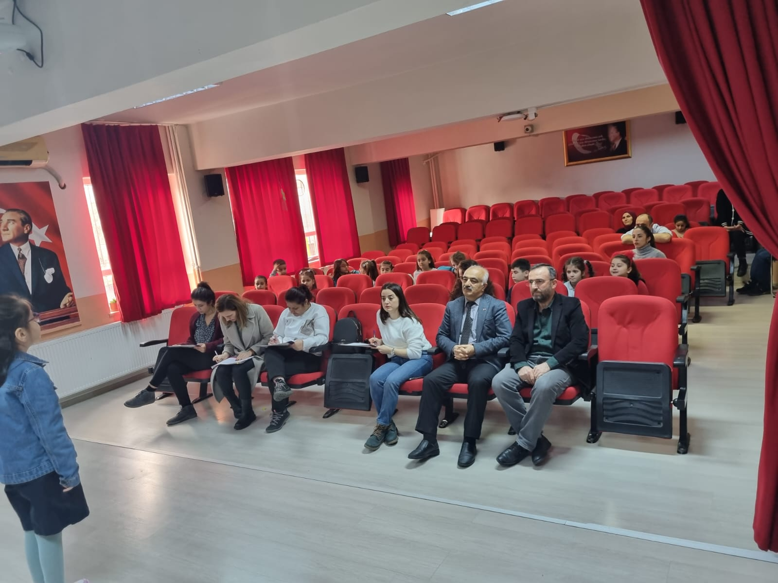

12 MART İSTİKLAL MARŞI’NIN KABULÜ VE MEHMET AKİF ERSOY’U ANMA GÜNÜ
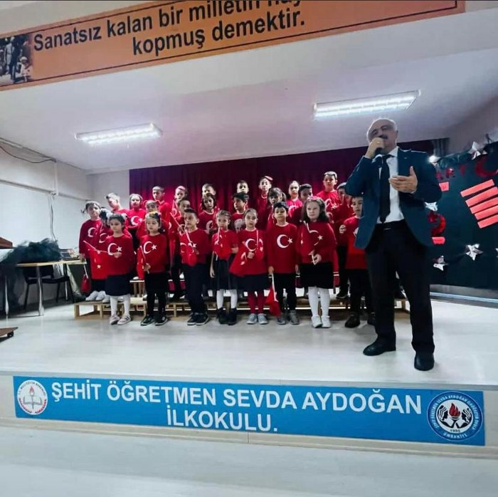

ÖZEL EĞİTİM SINIFI KUŞ YUVASI PROJESİNİN HAYATA GEÇİŞİ

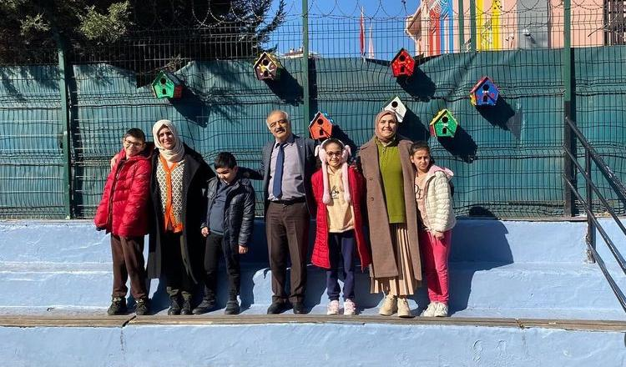

Eyüp SARICA
Okul Müdürü

